引言

隨著2008年香港協辦北京奧運馬術項目，第五屆東亞運動會將緊接於 2009年12月在香港舉行。這是香港首次主辦的大型國際綜合運動盛事，屆時超過3000來自9個參賽國家或地區的運動員將會競逐22個運動項目的262面金牌。目前香港正積極準備迎接東亞運動會的來臨，我們可利用這個機會，讓學生認識和探討與東亞運動會相關的議題，以培養學生的正面價值觀和積極態度。

東亞運動會需要全民支持和參與，以體現運動價值、團體精神、公民意識、自由平等、國民身分認同和不同文化間的相互尊重。我們期盼全港市民可以發揮香港精神，使第五屆東亞運動會成為一個由香港人共同創造的傳奇。所以教育局體育組和2009東亞運動會(香港)有限公司預備了相關的參考資料，以便教師在編排教學內容或課程時，加入相關元素。

本資料冊是根據大專學者、參與種籽計畫的教師和多位專業人士的真知灼見綜合而成。其中部份教學活動或計畫已經在學校試行，使資料冊更能切合學校的實際情況、教師的關注點和學生的需要，達到培養學生正面價值觀和積極態度的目標。

課程發展是個共同協作和不斷改進的過程。因此，我們歡迎各界對本資料冊提出意見，來函請寄：

香港北角渣華道323號三樓 2009東亞運動會(香港)有限公司
教育局課程發展處 香港中環紅棉路29號
總課程發展主任(體育) 香港公園體育館一樓
或電郵至： pe@edb.gov.hk 或電郵至：eagco@2009eag.hk

目錄

第一部分 東亞運動會
1.1 背景和現況
1.2 歷史
1.3 香港人的東亞運動會
1.4 東亞運形象
1.5 比賽項目和場地
1.6 香港2009東亞運動會學校推廣計畫
第二部分 學校配合活動
2.1 學與教設計
2.2 活動建議
2.3 個案實錄

第三部分 文摘
3.1 香港2009東亞運動會
3.2 體育學習領域中的價值觀和態度
3.2.1哲學觀點
3.2.2課程設計觀點
3.2.3適應體育觀點
3.2.4不同教學策略在體育與德育學習的成效
3.2.5傳奇的創造
3.2.6種籽計畫的經驗分享
3.2.7兩難情境舉隅
3.3 運動員專訪
3.3.1傅家俊 - 桌球
3.3.2劉少維 - 壁球
3.3.3張敬煒 - 單車
3.3.4陳敬然和鄭國輝 – 滑浪風帆
參考資料
鳴謝

第一部分
東亞運動會
1.1 背景和現況

香港將於2009年12月主辦第五屆東亞運動會，本屆的開幕禮和比賽將分別於12月5日及12月2日至12月13日舉行。這是本港首次主辦的大型國際綜合運動會。東亞運動會需要全民的支持和參與，以體現運動價值、團隊精神、自由平、公民意識等、尊重不同文化等。同時，我們要把握這個難得的機會，提升學生對參與運動的興趣，讓他們了解上述價值的意義，並發揮香港精神，使第五屆東亞運動會成為一個由香港人共同創造的傳奇。
雖然東亞運動會只有9個地區參加，但其中多個項目均有頂尖運動員參賽，而較矚目的包括田徑、游泳、跳水、乒乓球、羽毛球、桌球、壁球等賽事。因此，2009東亞運動會將會是另一個契機，讓學生到現場觀賞這些傑出運動員的表現。在2008年，香港曾協辦奧運馬術比賽，不少學生均有機會領取教育門票到現場觀看賽事。由於部份馬術項目安排在早上六時開始比賽，因此運動員必須於早上三時起床，進行賽前準備和練習，好讓他們在比賽中發揮最佳表現。透過親身到現場觀看賽事，學生深深體會參賽運動員的堅毅精神和背後所負出的努力。
為了全力支持即將來臨的東亞運動會，香港賽馬會特別提供贊助，為12萬同學締造一個最佳的學習情境，讓他們親臨現場替運動員打氣，並體驗正面價值觀和積極態度的真諦。
2009東亞運動會的口號是「創造傳奇一刻」，是希望把香港最美好的一面送給每位參賽的運動員和欣賞比賽的人士。同時，透過主辦東亞運，讓各地市民欣賞不同地區的藝術匯演，以達至文化交流的目的。
一直以來，香港成功主辦了很多單項國際運動比賽，如渣打馬拉松2009。該活動吸引了超過五萬五千人參加，不但為「看得見的希望」慈善項目籌得港幣約90萬元，並且為香港殘疾人奧委會暨傷殘人士體育協會籌得港幣140多萬元。作為香港市民，我們同樣希望成功舉辦這屆東亞運動會，令香港能成為舉辦大型運動會的平台，實現體育盛事化的目標。
作為體育教育工作者，我們應鼓勵學生除了關注各項賽事外，還要從多角度思考東亞運動會的意義，如東亞運動會為香港帶來的經濟效益、運動員服用違禁物質等問題，並透過跨科協作，讓學生以批判性思考，從不同角度探討上述的問題。同時，東亞運動會除了令學生在知識、價值和技能三方面有所獲益外，更可鼓勵他們身體力行，踴躍參與體育活動，實踐活躍和健康的生活模式！
最後，我們期望教育同工能帶領年青的一代，共同「創造傳奇一刻」，讓香港「邁進健康紀元」。

1.2 歷史

2009東亞運動會將於2009年12月5日至13日在香港舉行。這是香港首次舉辦的國際大型綜合性運動會，匯聚了九個東亞國家或地區和超過三千名體壇精英參與賽事，競逐22項運動262面金牌。無論是競賽項目或是參賽人數，都是歷屆東亞運之冠。屆時，全球各地約有一萬名遊客及二十萬名本地觀眾到場欣賞各地頂尖運動員出色的表現，一同替健兒打氣，為香港2009東亞運動會「創造傳奇一刻」。

1.2.1 起源
為了促進東亞各國之間在體育和文化上的交流，東亞地區各國的奧林匹克委員會在1991年9月的第一屆理事會上，提出東亞運動會的構思，並於兩個月後通過方案，實現舉辦四年一次的東亞運動會。在1993年，東亞地區的國家奧委會正式易名為「東亞運動會聯會」；於同年5月，第一屆東亞運動會在中國上海舉行。

1.2.2 參賽國家/地區
東亞運動會聯會成員包括中國、朝鮮、中國香港、日本、韓國、中國澳門、蒙古和中華台北，而關島則是非正式成員。以上國家或地區都是東亞運動會的慣常參加者。不過，有時亦會邀請其他國家參與，例如在2001年，主辦單位便邀請了澳洲參賽。
1.2.3歷屆東亞運動會
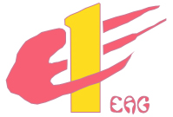 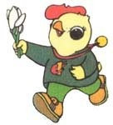 吉祥物: 東東
1993 第一屆東亞運動會 中國上海
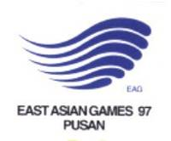
1997 第二屆東亞運動會 韓國釜山
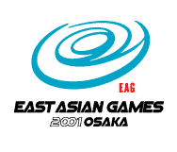 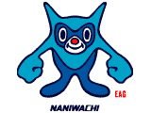吉祥物: Naniwachi
2001 第三屆東亞運動會 日本大阪

  吉祥物: 帕帕
2005 第四屆東亞運動會 中國澳門

1.3 香港人的東亞運動會
1.3.1 推廣機構
香港在2003年成功取得第五屆東亞運動會的主辦權後，香港特區政府於2004年6月成立「第五屆東亞運動會籌備委員會」，負責策劃及監督2009東亞運動會的籌備工作。委員會成員由有關的政府部門、體育界、銀行界、航空界、旅遊界等專業人士組成。
第五屆東亞運動會籌備委員會
贊助人： 香港特別行政區行政長官曾蔭權先生
會長： 民政事務局局長曾德成先生
主席: 中國香港體育協會暨奧林匹克委員會會長霍震霆議員
副主席： 康樂及文化事務署署長馮程淑儀女士
2009東亞運動會（香港）有限公司(簡稱東亞運公司)於2005年3月初成立，作為2009東亞運動會的執行機構，負責統籌和落實執行東亞運動會的各項工作。
1.3.2 義工招募
「香港2009東亞運動會義工計劃」於2008年5月正式展開，為2009東亞運動會招募約3,200名義工，在東亞運動會籌備及比賽期間提供接待、餐飲、保安、宣傳、行政、物流支援等。計畫由2009東亞運動會（香港）有限公司主辦、並由義務工作發展局協辦，分階段進行義工招募；參與計畫的義工均年滿18歲，具中五或以上學歷，能操流利粵語、英語及/或普通話的熱心人士。
1.4 東亞運形象
香港2009東亞運動會是匯聚香港各界精英和巿民參與的盛事，大會舉辦了一系列的公開設計比賽，讓全港巿民積極投入運動會的籌備工作，亦展現了各專業界別的超凡創意。
1.4.1 徽章
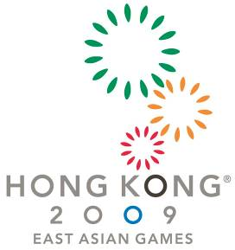

設計: 易達華先生
2009東亞運動會徽章以煙花為主題，設計採用了奧林匹克運動會的五環顏色。煙花耀目的光芒，正好代表運動員在比賽場上，努力迸發個人最大的潛能，爭取最佳的成績。這徽章展現了2009東亞運動會的精神 －「團結和諧、盡展潛能」，締造和平美好的世界。 璀璨的煙花，充分反映香港這個亞洲國際都會的獨特之處 － 朝氣勃勃、自由開放、積極進取、繁榮安定。
1.4.2口號
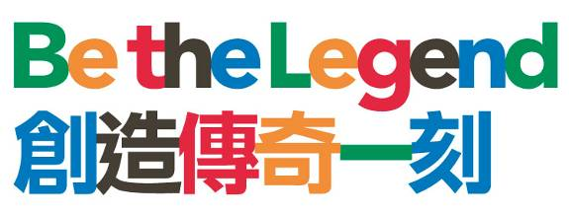

創作: 蔡秀珠小姐
「創造傳奇一刻」代表運動員及香港人以堅毅精神去達成一個前所未有的理想。運動員臨場發揮他們個人的潛能，以及獲得勝利的一刻時，都是在創造一個個不朽的傳奇。而全香港市民亦懷著興奮的心情，熱切期望香港在2009年舉辦的東亞運動會能得到空前成功，為香港在國際體壇上創造另一個傳奇；我們亦希望2009東亞運動會的成功也會成為日後東亞運動會的典範。

1.4.3 吉祥物
「東仔」與「亞妹」是以火和獅子作為創作元素。火，變化多端，發熱發光，以代表香港人靈活變通；獅子則是力量和自信的象徵。在獅子山下，香港人抱著同舟共濟、自強不息的精神。
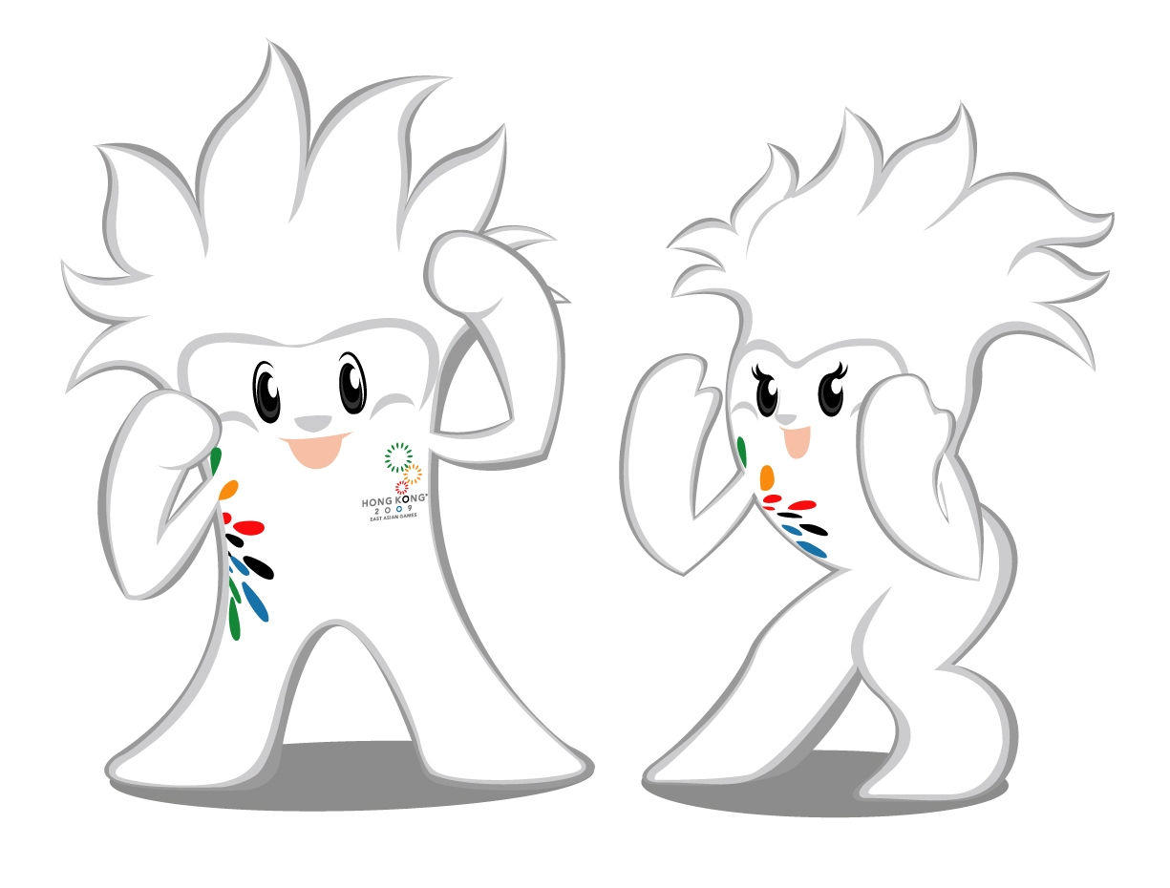設計: 梁伯強先生和毛沛畿先生

「東仔」與「亞妹」的頭髮是熊熊的火焰，臉孔如獅子般充滿著自信，象徵「獅子山下」港人拚搏堅毅的精神，以及擁有如「火」一樣充滿活力、靈活多變的特質。「東仔」與「亞妹」身體上的斑紋就是本屆的會徽 －「煙花」圖案，它融合了奧運五環的顏色，代表不同種族膚色的人士匯聚香港。「東仔」與「亞妹」的誕生，喻意著2009東亞運動會能凝聚全港市民參與的力量，發揚體育精神，以運動打破地域和人際間的隔膜。
這對吉祥物將作為2009東亞運動會的親善大使，迎接參賽地區的代表及來自世界各地的旅客， 參與香港2009東亞運動會這項體壇盛事。

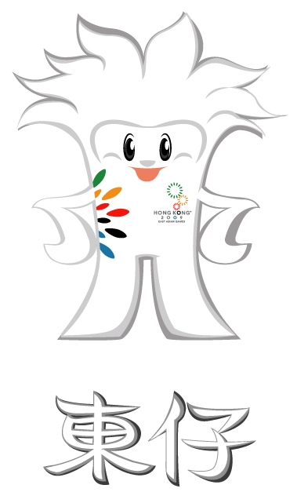
阿哥東仔性格溫純，為人謙虛，又帶點害羞，但待人處事爽直和藹，而且十分照顧亞妹。東仔最喜愛與亞妹到郊外踏單車，因為沿途既可欣賞美麗怡人的景色，又能並肩與亞妹談天說地。
東仔的運動細胞較弱，需要較長時間學習運動技巧，但他堅毅不屈，面對挫折也不放棄，並以黃金寶為目標，希望有朝一日能成為一位出色的單車選手。
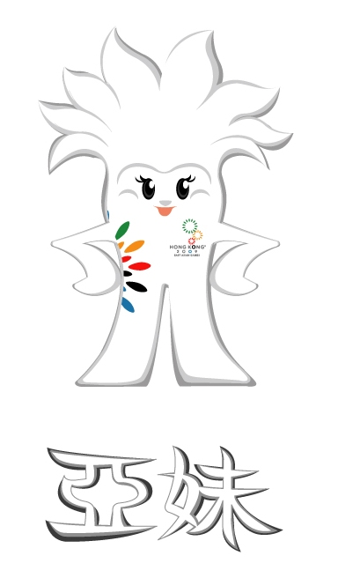
亞妹性格俏皮愛美，常常陶醉在自己飄揚的秀髮中，她聰明但處事有點衝動，喜歡在哥哥面前炫耀自己！
亞妹運動細胞發達，最喜愛水上運動，但她沒有耐性，容易半途而廢。東仔常鼓勵她堅持到底，以香港奧運第一金得主李麗珊為榜樣，期望她將來像珊珊一樣為港爭光。
1.5 比賽項目和場地
1.5.1 運動項目
香港2009東亞運動會將舉辦22項運動項目，是歷屆東亞運動會最多競賽項目的一屆。屆時超過3,000名東亞地區的體壇精英雲集香港，競逐22項運動共262面金牌，比賽場次超過1,700場。

香港2009東亞運動會運動項目包括：
水上活動、田徑、羽毛球、籃球、保齡球、桌球*、單車*、體育舞蹈、足球、曲棍球、柔道、賽艇、七人欖球*、射擊、壁球*、乒乓球*、跆拳道、網球、排球、滑浪風帆*、舉重和武術
（*首次成為東亞運動會運動項目）

水上運動：
2009年東亞運動會水上運動分為兩個主要部分－游泳比賽和跳水比賽。游泳分為四式：仰泳、蛙泳、蝶泳和自由泳，比賽項目更有混合泳（即單項中包含以上四個泳式）；而跳水則有跳台和跳板兩種，分單人及雙人賽事。
香港游泳隊積極備戰2009年東亞運動會，歐鎧淳、韋漢娜、林政達、鍾禮陽等年青新一代將會與東亞其他強手進行比試，當中包括國家隊的游泳高手、日本隊、韓國隊的游泳高手，到時必定有一番龍爭虎鬥！
本屆水上活動賽事包括:
游泳 － 仰泳： 50米、100米、200米
蛙泳： 50米、100米、200米
蝶泳： 50米、100米、200米
自由泳： 50米、100米、200米、400米、800米、1500米、4x100米接力及4x200米接力
混合泳： 200米、400米及4x100米接力
跳水 － 單人： 10米跳台、3米跳板及1米跳板
雙人： 10米跳台、3米跳板

田徑：
田徑運動是人類和大自然及猛獸的搏鬥演變而來的，包含了跑、跳、擲的動作。它是大型運動會的主要項目，所謂「得田徑者得天下」，由此可見其重要性。
田徑分為田賽、徑賽和全能項目。徑賽是以時間來計算成績的項目，如短跑、競走等；田賽則以距離（高度或遠度）來計算成績，如跳遠、跳高等；全能項目是由田賽和徑賽中多個項目所組成。
自從中國跨欄好手劉翔在2004年雅典奧運奪得110米跨欄第一面金牌後，他那句「我不會輸給任何人，包括歐、美選手。亞洲有我，中國有我！」令全中國人民振奮。香港跑手在大型賽事中亦不時有傑出的表現，如溫健儀就在第四屆東亞運動會中奪得二百米銅牌。
本屆田徑項目包括:
田賽： 跳高、跳遠、三級跳遠、撐杆跳、鉛球、鐵餅、標槍和鏈球
徑賽： 100米、 200米、400米、 800米、 1500米、5000米、10000米、100米欄、400米欄、3000米障礙、20公里競走、半程馬拉松、
4 X 100米接力和4 X 400米接力
全能項目： 十項全能（男）和七項全能（女）

羽毛球：
根據一般的說法，羽毛球起源於印度，及後傳至英國。在眾多的拍類項目中，羽毛球的球速最快，最高速度可逹332公里。因此運動員需要有速度、力量、耐力，而且要反應敏捷。跟網球運動相比，羽毛球運動員比賽時移動的速度要比網球運動員快兩倍。
羽毛球比賽採用每局21分直接得分制，3局2勝制定勝負。當比賽分數至20平手時，能於其後領先對手兩分的一方，又或者先得30分的一方為該局的勝方。
羽毛球是一項老少皆宜的運動，持之以恒的練習能帶給我們健康的體魄。
本屆羽毛球賽事包括: 單打、雙打、混合雙打和團體賽事

籃球：
籃球是在1891年由加拿大籍美國麻省青年會學院牧師，詹姆士‧奈史密夫博士所發明，其後在1936年柏林奧運會成為正式比賽項目。
每場籃球比賽為時40分鐘，分上、下半場，各20分鐘。10分鐘為一節，全場共有四節。
美國職業籃球賽(NBA)在香港非常受歡迎，著名球星米高佐敦、高比拜仁或是中國的姚明均是很多球迷的偶像。明星效應使這項運動在香港非常流行和受歡迎。香港也有出名的籃球員，例如譚偉洋、劉子健等。

保齡球：
保齡球是一種由球員把球滾進球道，並將球道上10 個球瓶擊倒的運動。球瓶位置：球瓶的號碼是由左至右，而最前的一枝瓶是1號瓶。球員在犯規線(FOUL LINE)前把球滾進球道的比賽部分(PLAYING LINE)，則稱為合法投球。保齡球必須完全用手投球，不得在球的內、外附有任何裝置。

桌球(英式，美式及克朗球) ：
英式桌球(Snooker)，是一種撞球運動。此項運動是在長方臺面的四角及兩長邊的中心位置各置一個球洞；使用的桌球共22個，分為白球(用作撞球)1個、紅球15個和彩球（黃、綠、啡、藍、粉紅、黑）6個。開球時，首先擊一個紅球，然後球員可撃任何一個彩球，彩球撃落袋後須拾回放在開球時的原來位置，如此類推，直至所有紅球全部被撃落球袋，球員可再擊任何一個彩球，之後球員會按彩球顏色次序(即黃、綠、啡、藍、粉紅、黑)逐個將球擊落球袋，最後以得分高者為勝。近年，中國及香港均湧現不少優秀選手，如傅家俊、丁俊輝。
美式桌球(Pool)的球桌面積較英式桌球為小，但袋口較大，是由西班牙人於1504年經佛羅里達州傳入美國。
所有桌球賽事將採用直接淘汰制，英式桌球及美式撞球由“擲毫”決定比賽的開始(開球)次序；而9號球比賽則由“比球、猜球”決定比賽之開始次序。所有隨後的球局將採用輪流開球的方式完成。

單車(公路單車)(小輪車及室內單車) ：
單車比賽項目分公路單車賽、小輪車比賽及室內單車賽。公路單車賽賽程約200 多公里，運動員須在公路上進行數小時的比賽，考驗他們的耐力，最快完成賽程的運動員就是冠軍。
小輪車比賽分為男子組及女子組。而初賽階段以分組形式進行；每組比賽三輪，第一名得一分，第二名得兩分，如此類推，最後每組最少分數的前四名運動員可進入半準決賽階段。半準決賽是以時間的快慢來決定名次，每組前四名運動員可進入決賽階段。決賽亦是以時間快慢來決定名次。
室內單車賽則分為男子組和女子組。男子組比賽包括單人花式、雙人花式和單車球；而女子組則分為單人和雙人花式單車比賽。花式單車比賽須要參賽者在五分鐘內完成30組動作，超時或犯錯均會被扣分，最後以高分者勝出。單車球則設初賽、半準決賽和決賽，在限時內入球較多者為勝方。

體育舞蹈：
體育舞蹈可分為標準舞及拉丁舞兩大類。標準舞包括5種不同的舞蹈：華爾滋、探戈、維也納華爾滋、狐步舞和快步舞。拉丁舞亦包括另外五種不同的舞蹈：森巴舞、查查查、倫巴舞、鬥牛舞和牛仔舞。
在比賽時，參賽者在同一回合每一梯次的音樂時限必須一致，而每首舞蹈的音樂最短的時限如下：
- 標準舞 - 華爾滋 100秒、探戈 100秒、維也納華爾滋 70秒、狐步舞 100秒、快步舞 80秒
- 拉丁舞 - 森巴舞100秒、查查查100秒 、倫巴舞100秒、鬥牛舞70秒、 牛仔舞70秒
每首舞蹈的音樂最長的時限應由裁判長決定，並且必須讓所有裁判完成評分。而每個回合應至少相隔20分鐘。

足球:
足球是全世界最受歡迎的運動之一。它是一種對抗性強、互相進攻的運動。足球比賽的最終目的，是要把球送進對方的球門內，並且不可以用手觸球。2009年東亞運動會足球比賽將會在小西灣運動場及香港大球場內舉行。
香港將會派出香港東亞運代表隊出戰，隊員主要是由年青球員所組成。主力球員包括效力傑志的前鋒射手鄭禮騫、2008-2009年度香港甲組聯賽最佳年青球員效力大埔的李瀚灝等。這隊東亞運香港代表隊，由參加香港青年代表隊時已經一同合作，無論士氣、技術和默契都不錯，期待他們以東道主身份在今屆東亞運動會中為港爭光。

曲棍球：
現代曲棍球運動起源於英國19世紀初，並於1908年倫敦奧運會中首次成為正式比賽項目，比賽在人造草地上進行（100碼x 60碼）。雖然曲棍球在香港並不十分普及，但此項運動能提升運動員多方面的能力，例如自律能力、判斷力、注意力、警覺性等。

柔道：
柔道起源於日本，是由柔術改進而來的。男子柔道的比賽時間為五分鐘，而女子柔道的比賽時間則為四分鐘。於1964年東京奧運會男子柔道首次被列為比賽項目。而女子柔道則於1992年奧運會才被列入比賽項目之一。跟跆拳道一樣，柔道是以身體重量分等級，以下就是男、女子不同的體重等級：
男子： 55公斤或以下、60公斤或以下、66公斤或以下、73公斤或以下、81公斤或以下、90公斤或以下、100公斤或以下、100公斤以上和公開賽
女子： 45公斤或以下、48公斤或以下、52公斤或以下、57公斤或以下、63公斤或以下、70公斤或以下、78公斤或以下、78公斤以上及公開賽

賽艇：
賽艇是運動員背向划水的一項划船運動，起源於美國，它是一項需要耐力和力量的運動。以2000米賽艇比賽為例，運動員都需要在(前500米)全力衝刺。
2009年東亞運賽艇比賽將於12月9日至12日，一連四天在沙田賽艇中心舉行，比賽將按乘坐人數、舵手，及使用單槳或是雙槳來劃分。
本屆賽艇項目包括：
單人： 輕量級單人艇和單人艇
雙人： 輕量級雙人雙槳艇和雙人雙槳艇
四人： 輕量級四人無舵艇（只限男子）、四人無舵艇和輕量級四人雙槳艇、

七人欖球：
香港國際七人欖球賽是世界七人欖球巡迴賽中的重要一站，在歷年的邀請賽中均有來自世界各地的頂尖球隊參賽。東亞運動會七人欖球賽包括男子組和女子組比賽。

射擊：
射擊運動源於遠古時代的狩獵活動。射擊比賽主要分為四大類：手槍、步槍、飛碟和移動靶比賽。
本屆射擊賽事包括： 10米氣步槍（60發（男）／40發（女））及
10米氣手槍（60發（男）／40發（女））

壁球：
壁球是一項集合了網球、羽毛球、乒乓球等多項運動的特點於一身的運動。東亞運動會壁球賽採用五局三勝獲制，每局11分，採直接得分，先取11分者勝, 若雙方分數為10比10時，任何一方首先領前兩分才能獲勝。

乒乓球：
香港近年最受歡迎的乒乓球選手莫過於「乒乓孖寶」高禮澤和李靜。他們憑著出色的技術，加上穩定的狀態，在2004年雅典奧運中取得男雙銀牌，並在其後2006年的多哈亞運為香港取得男雙金牌，出色的表現使他們贏得「乒乓孖寶」的美名。乒乓球一向都是國家隊的強項，且看本屆東亞運動會國家隊與香港隊如何與各國周旋。2009年東亞運動會乒乓球比賽將於香港伊利沙伯體育館進行。
本屆乒乓球賽事包括: 單打、雙打、混合雙打及團體

跆拳道：
跆拳道起源於韓國，最初是為了防範外族入侵而獲得推廣。到了60年代，這項運動才被傳到海外。
跆拳道屬於自由擊打運動，雙方可以用手和腳來攻擊對方。
跆拳道以身體重量分等級。本屆東亞運動會將此項目分為八等級，依身體的重量分組如下：
男子： 鰭量級（54公斤以下）、蠅量級（54-58kg）、雛量級（58-62kg）、羽量級（62-67kg）、輕量級（67-72kg）、次中量級（72-78kg）、中量級（78-84kg）和重量級（84kg以上）
女子： 鰭量級（47公斤以下）、蠅量級（47-51kg）、雛量級（51-55kg）、羽量級（55-59kg）、輕量級（59-63kg）、次中量級（63-67kg）、中量級（67-72kg）、重量級（72kg以上）

網球：
網球運動起源於法國14世紀中葉，是宮廷中貴族女士們所喜愛的運動，因此網球一直被視為高尚的運動。近年亞洲網球人材輩出,，如中國選手鄭潔和晏紫，她們奪得了2006溫布頓女子雙打冠軍。東亞運動會是採用淘汰制。
本屆東亞運網球賽將於維多利亞公園網球中心舉行。
本屆網球比賽項目包括: 單打、雙打和混合雙打

排球：
排球是源自美國的一項隊際球類活動。與其他講求衝撞的球類不同，排球運動員並不需要與對手有身體的接觸，講求技術、反應、力量、戰術配合等，是團隊合作的運動。比賽分男子組和女子組兩項。排球比賽以五局三勝制進行，一方先取25分者為勝。中國女排在香港擁有很多球迷支持，而她們也會來港參與本屆東亞運動會；很多熟悉的女排成員如薛明、王一梅等都會到港比賽，屆時場館必定坐無虛席，如能到場支持中國隊和香港隊，實在是人生一大樂事。2009年度東亞運動會排球比賽將於香港體育館舉行。

舉重：
舉重的起源有很多個說法，有來自中國的、羅馬的，也有來自希臘的。但現代舉重活動主要是源於歐洲18世紀，分為抓舉和挺舉兩種。而本屆東亞運動會將分別有男、女子舉重項目，並分成不同級別比賽。
中國近年雄霸舉重壇，囊括各個大型舉重比賽的獎項，所以中國隊定必成為2009東亞運動會舉重項目的焦點。本屆東亞運舉重比賽將會於荔枝角公園體育館進行。
本屆舉重賽事包括（依體重分級別）：
男子： 56公斤、62公斤、69公斤、77公斤、85公斤、94公斤、105公斤和105公斤以上
女子： 48公斤、53公斤、58公斤、63公斤、69公斤、75公斤和75公斤以上

滑浪風帆：
香港最為人熟悉的滑浪風帆選手是李麗珊小姐，她在滑浪風帆項目中為香港在奧運歷史上贏得第一面金牌。本屆東亞運動會將會由陳敬然率領一眾師弟妹迎戰一班東亞選手，而比賽將於赤柱正灘水上活動中心進行。
本屆滑浪風帆比賽項目包括:
男子：RS:X組、米氏板組重量級和米氏板組輕量級
女子：RS:X組

武術：
一般武術比賽可分為套路和散手。
套路完成時間的要求為
一）長拳、南拳、劍術、刀術、槍術、棍術、南刀、南棍套路 － 時間不得少於1分20秒
二）太極拳、太極劍自選套路、集體項目為3至4分鐘。太極拳規定套路為5至6分鐘。
三）對練不得少於50秒。

1.5.2 比賽場地
場地佈置以主題為主。所有比賽場地選取一個統一的佈置設計，以增加運動會的現場氣氛。得奬的場地主題設計，融合了香港2009東亞運動會的徽章和口號，營造出「巿民一同參與東亞運」的氣氛。
香港2009東亞運動會比賽場地將遍及全港多達21個地點，市民及遊客可親睹東亞地區和香港的頂尖運動員出色的表現。比賽項目大部份在現有的政府場地進行。香港特區政府亦已為場館進行各項提升工程，並於將軍澳興建全港第一個適合舉辦國際田徑賽事的運動場，現在讓我們深入了解以下四個主要場館:

將軍澳運動場
將軍澳運動場（Tseung Kwan O Sports Ground）是香港新建的綜合運動場，動用了四億港元興建，於2006年4月動工，2009年初建成，同年5月啟用。在將軍澳運動場舉辦的第一項大型賽事是作為2009年全港運動會的主場館；而2009年東亞運動會田徑比賽亦將會在這個場館舉行。

將軍澳運動場佔地5.9公頃，與香港其他運動場有很多不同之處。將軍澳運動場有主場及供熱身用的副場；主場有400米跑道，草地可作11人足球場，看台可容納五千人；副場是香港首個專用運動場地，草地可作七人足球場。另外，將軍澳運動場亦設有入口廣場、新聞及會客設施等，這些設備令將軍澳運動場達至國際級水平。看台天幕以新月型設計，九個天窗代表參與東亞運的國家及地區，是特別為東亞運而設計的。將軍澳運動場的跑道顏色亦非常特別，它並不是跟一般傳統而採用紅色，因為設計師希望能以綠色的跑道創造出香港的特色。

香港大球場
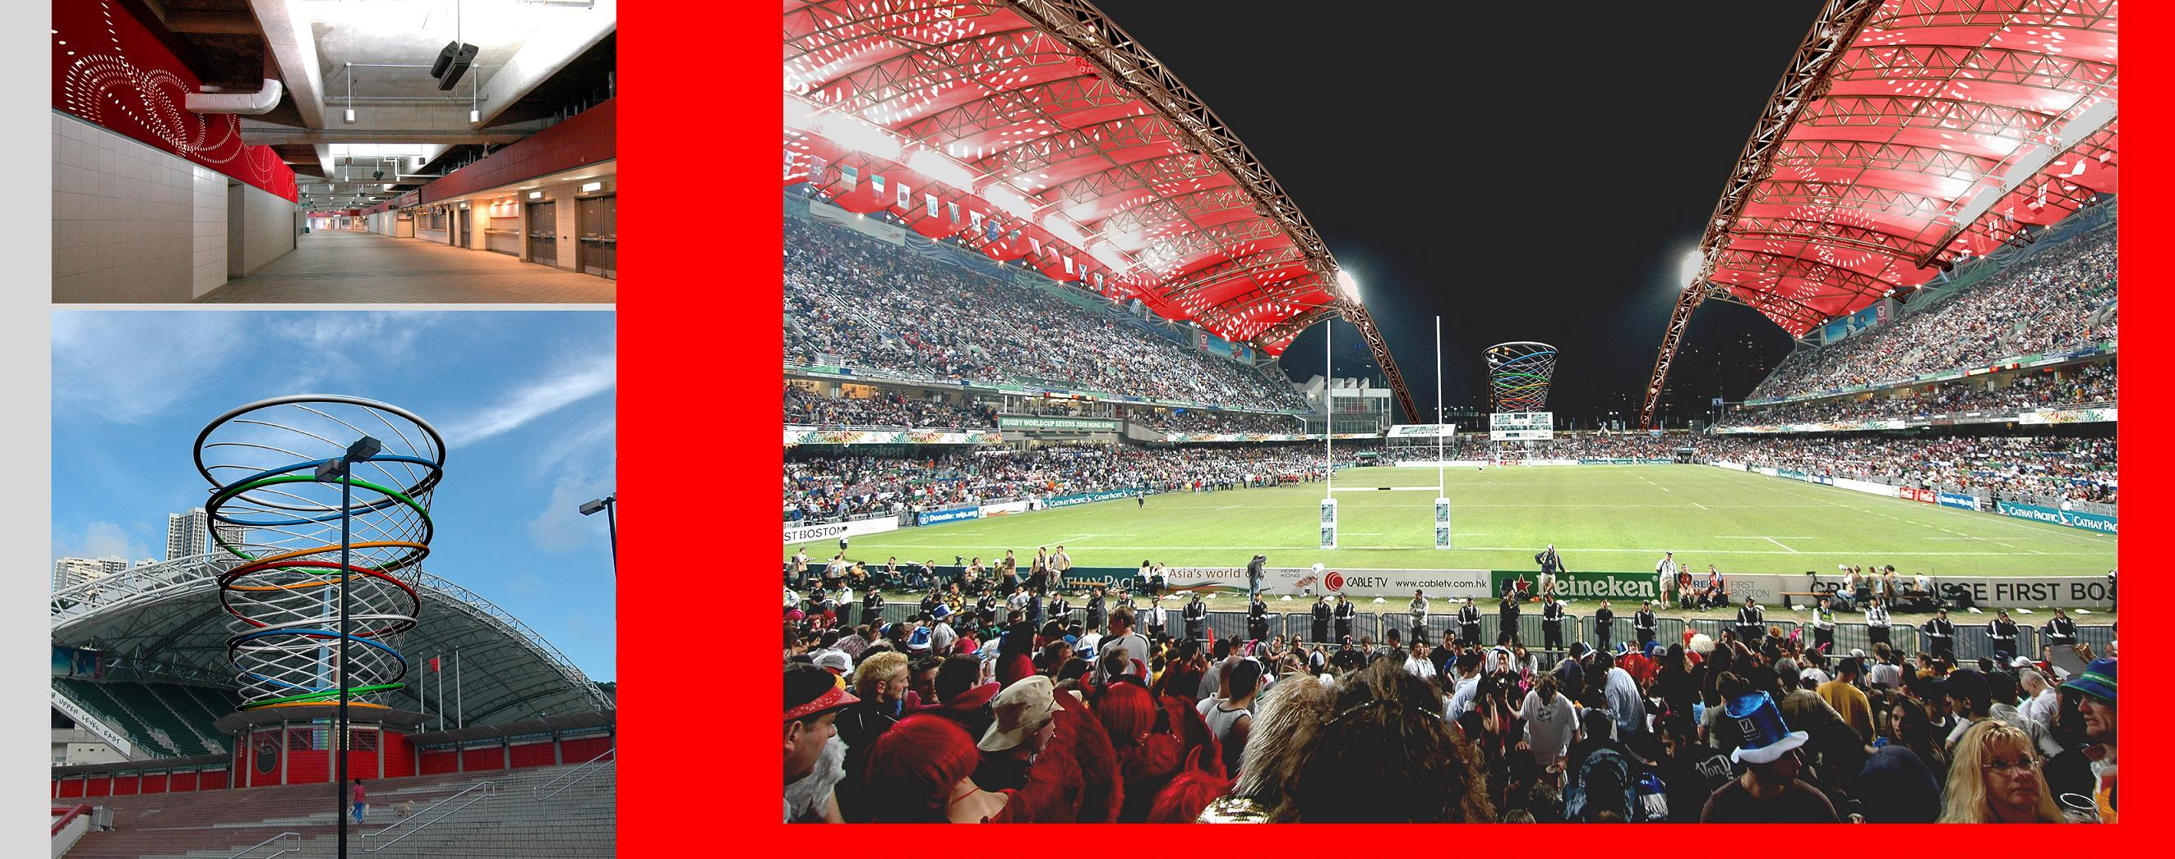
設計: Head Architecture and Design Ltd
香港大球場位於掃捍埔，前身為政府大球場，重建後於1994年3月啟用。大球場最多可容納四萬人，是本港目前最大的戶外多用途康體場地。大球場設計新穎，設施完備，並曾舉行多項大型盛事，例如每年一度的七人欖球賽、賀歲盃足球賽、利物浦及皇家馬德里足球賽、國慶慶祝活動、百萬行等慈善活動、各項音樂及宗教節目等。
香港大球場擁有一個130米x74米的草地足球場，以及一個7.68米高x12.8米闊的彩色大螢幕，看台通道亦設有40部電視機，提供現場直播畫面和其他訊息；另外，場內亦有一個大型電子計分板和兩個輔助計分板。 2009東亞運動會的足球及七人欖球比賽項目將會在此舉行。以現時香港大球場的設備，再加上擁有可以容納四萬個座位的空間，屆時定必熱鬧非常。

香港體育館
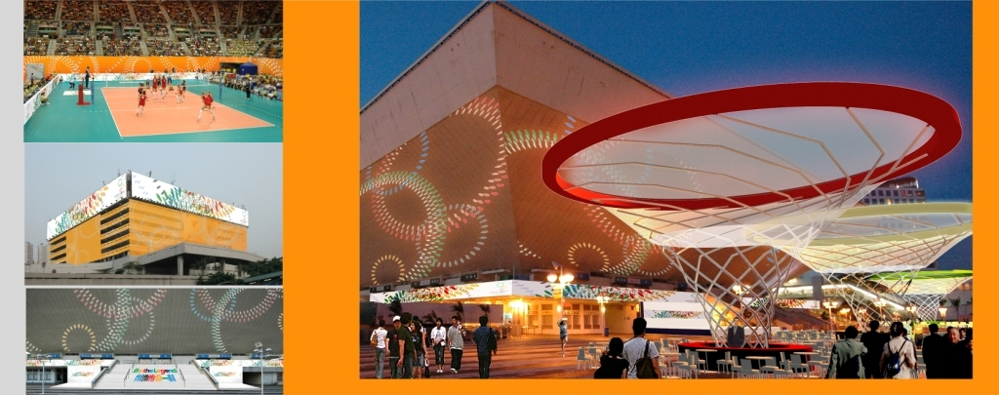
設計: Head Architecture and Design Ltd
香港體育館，又稱紅館，於1983年4月27日正式啓用。紅館外型獨特，像一座倒置的金字塔，是全港最觸目的建築物之一。場館內沒有支柱，既不會阻礙觀眾視線，也充分利用了1,680 平方米的空間，在四邊設置可容納逾萬人的觀眾席 。紅館內設有12,500個座位，是設備完善的多用途室內場館。它的位置優越，毗鄰港鐵紅磡站，交通十分方便，是舉行大型體育活動及流行音樂演唱會的理想場地。
2009東亞運動會的其中兩個比賽項目 － 籃球和排球，將會在香港體育館舉行。身處這個設計一流的體育館內，無論在場中比賽的，或是在館內觀賞賽事的，都必定能夠盡情投入和享受每一場精彩的賽事。

九龍公園游泳池
九龍公園游泳池位於九龍公園大樓東翼，佔地三公頃，於1989年9月12日正式啟用。九龍公園游泳池不僅是香港設備最完善的泳池之一，也是適合舉辦大型和國際游泳賽事的地點。場內共設有四個暖水泳池，包括一個符合國際奧林匹克標準的50米主池、一個25米訓練池；一個20米跳水池和一個不規則的嬉水池。除此以外，場館還設有一個有空氣調節，並可容納1,800名觀眾的公眾看台，也有供訓練泳手用的健身室。
2009香港東亞運動會的游泳和跳水比賽項目，將會在九龍公園室內游泳池舉行。屆時讓我們一同見證香港游泳精英努力的成果吧！
比賽項目及場地一覽表
運動 |  | 場地
水上運動 | 游泳 | 九龍公園游泳池
水上運動 | 跳水 | 九龍公園游泳池
田徑 |  | 將軍澳運動場
羽毛球 |  | 伊利沙伯體育館
籃球 |  | 西區公園體育館
 |  | 香港體育館
保齡球 |  | 國際展貿中心
桌球 |  | 國際展貿中心
單車 | 小輪車 | 香港賽馬會國際小輪車場
單車 | 室內單車 | 將軍澳體育館
單車 | 公路單車 | 八號幹線及香港科學園-馬鞍山繞道
體育舞蹈 |  | 國際展貿中心
足球 |  | 小西灣運動場
 |  | 香港大球場
曲棍球 |  | 京士柏曲棍球場
柔道 |  | 石硤尾公園體育館
賽艇 |  | 沙田賽艇中心
七人欖球 |  | 香港大球場
射擊 |  | 南華體育會
壁球 |  | 香港壁球中心
 |  | 香港仔網球及壁球中心
 |  | 香港公園體育館
乒乓球 |  | 伊利沙伯體育館
跆拳道 |  | 石硤尾公園體育館
網球 |  | 維多利亞公園網球中心
排球 |  | 香港體育館
舉重 |  | 荔枝角公園體育館
滑浪風帆 |  | 赤柱正灘水上活動中心
武術 | 散手 | 西區公園體育館
武術 | 套路 | 西區公園體育館

1.5.3 展覽廊

香港2009東亞運動會展覽廊於2005年10月開放，目的是讓公眾對東亞運動會有更深入的認識，令他們更積極投入這項即將在香港舉行的盛事。 展覽廊共設七個展區，分別介紹奧運會的演變、香港金牌運動員的成就、東亞運動會的背景和籌備工作等，以及展出多件珍貴的收藏品，如奧運火炬、獎牌、歷屆運動會紀念章、香港運動員的獎牌、戰衣等。

地址: 香港中環紅棉路29號香港公園體育館二樓
開放時間: 每日上午10時至晚上9時
（每月第一及第三個星期一為保養日，開放時間改為下午1時至晚上9時）
費用: 全免
導賞服務查詢: 2158 6496

1.6 香港2009東亞運動會學校推廣計畫
1.6.1 東亞運動會肖像使用權
為方便學校利用東亞運動會肖像使用權製作教材，教育局於2008年11月發出放通告，知會他們可由申請日起至2010年1月31日期間，在舉辦非商業活動中使用香港2009東亞運動會徽章及肖像。有關詳情，學校可以瀏覽教育局體育組網頁上的告示板。
http://www.edb.gov.hk/index.aspx?nodeID=2913&langno=1 (英文)
http://www.edb.gov.hk/index.aspx?nodeid=2913&langno=2 (中文)
1.6.2 東亞運動會青少年大使
東亞運青少年大使計劃是讓學生在校內推廣東亞運的宣傳活動、負責協助老師在校內宣傳東亞運動會、招募啦啦隊等。東亞運動會公司舉辦了「體育傳媒工作坊」，以加深青少年大使對體育傳媒及東亞運動會的認識，亦提升了他們的溝通技巧、協作和運用資訊科技的能力。
上述的工作坊於2009年3月7日在培正中學舉行。當天有超過400位來自中、小學、大專院校及其他青少年團體的學生參加；大會亦邀請了幾位在傳媒界、電視和體育界資深的嘉賓，與青少年分享他們的工作經驗和成就，使青少年們更了解他們成功背後所負出的努力。此外，大會還加插學習和齊唱東亞運動會主題曲「衝出世界」的環節，令整個工作坊的氣氛推上高潮。在拍攝大合照後，工作坊在熱烈的氣氛中圓滿結束。

1.6.3 參觀香港隊訓練
在推廣計畫中，不少同學參觀了香港隊訓練和比賽，以體驗高水平的體育訓練，並現場採訪運動員，達至「認識香港運動員，了解運動項目，熱愛東亞運」的目的。這是難得的機會，讓學生與教練和運動員接觸，了解他們的生活，從而學領略與運動有關的正面價值觀的意義。
參觀香港籃球代表隊練習 (12/11/2008，星期四)
11月12日，來自多所中學的同學在林士德體育館內，觀賞了香港籃球代表隊練習。在這次探訪中，同學訪問了幾位球員和教練，其中包括了他們的偶像譚偉洋和朱家俊教練。宣道會陳朱素華紀念中學的學生對有關運動員比賽與練習的情況，以及如何能成為一位好教練尤其感到興趣。參觀後，同學們還製作了「我的教練手冊」，內容豐富精采。這次活動參觀讓學生從多角度思考，並了解運動隊伍內不同的角色，和建立成功運動隊伍的重要元素；學生亦能親身體驗教練須面對的挑戰，更可反思自己在隊中的角色和應有的態度。
參觀香港乒乓球代表隊練習 (2/3/2009星期一 及6/4/2009，星期一)
多所學校的同學先後於三月及四月參觀了香港男、女子乒乓球代表隊練習，同學有機會與知名運動員，如高禮澤、李靜、帖阿娜和教練對話。聖公會聖雅各小學的四至六年級學生十分踴躍地向以上運動員發問有關他們的的作息時間及練習方法，並即時用筆記錄。透過這次談話，學生從中了解到成為一位出色的運動員，是要經過長時間的訓練和努力，才能有優越的表現。
參觀香港羽毛球代表隊練習 (25/3/2009，星期三)
一群同學於3月25日探訪香港羽毛球代表隊，主教練陳智才及多位運動員向同學介紹他們的訓練情況，並接受訪問。2006年多哈亞運會銀牌得主葉珮延更即場為各同學解答問題。經了解香港代表隊嚴謹的訓練程序和面對的壓力後，學生對隊員日常生活有更進一步的認識，亦更能體會他們積極進取的態度及堅毅的精神。

1.6.4 參觀國際比賽
近年來七人欖球賽越來越受歡迎，比賽越來越精采。來自多所學校的同學分別於3月27日及5月2日觀賞了香港國際男子七人欖球賽及亞洲五國欖球挑戰賽。透過是次活動，同學除可欣賞運動員的精湛技巧和變化多端的戰術外，亦可感受到國際賽事既緊張又熱烈的氣氛。同學們積極為主隊打氣，充分顯示對香港隊的支持和鼓勵。

1.6.5 啦啦隊比賽 (青衣體育館)
啦啦隊比賽於2009年5月在青衣體育館舉行。經初步遴選後，共有35隊來自港、九、新界的中、小學隊伍進入總決賽競逐多個獎項。各參賽隊伍都盡展所能，不但服裝七彩繽紛、道具各具特色，而且動作與圖形更是新穎多變，節奏明快。在東亞運口號創新方面亦別出心裁，並能配合東亞運的主題，評判對他們的表現都十分讚賞。此外，大會邀請了日本女子體育大學的啦啦隊作示範表演，令是次比賽生色不少，而參賽者亦從中學到了不少有關取勝的竅門。

第二部分

學校配合活動
2.1 學與教設計
香港舉辦第五屆東亞運動會，本地學生在傳媒的廣泛報導下，獲得很多有關東亞運賽事的體育資訊。除此以外，他們還有機會親身到場觀賞達國際水平的東亞運動會賽事。透過這兩方面的接觸，學生不但對體育運動加深了認識，也加強了對國民身分的認同。
根據夏秀禎教授、李子建教授和任海教授(2008)的研究指出，在跨學科學習下，學生不但在學校環境中能改善其學習態度，並能把所學的概念應用到非學校的環境裡。從教育的角度來看，教師應該考慮在不同時段或不同情況下，實行社交學習法（以教師為本，建立好榜樣和正面的價值觀的模仿對象）和結構發展法（以學生為本，強調溝通、批判性思考和解決問題的能力）兩種教學策略，幫助學生作多方面的發展，以達到最佳的成效。
學校可配合香港主辦東亞運動會的時機，舉辦本科、跨學科、聯課活動等各類型的學習活動，例如以東亞運為題的體育科專題研習，加深學生對東亞運動會的了解；在跨學科及聯課活動方面可通過閱讀東亞運動會運動名將的奮鬥故事，讓學生體現他們的堅毅精神；也可讓學生學習東亞運動會主題曲、設計不同國家的啦啦隊口號、以東亞運動會相關的課題撰寫文章、觀摩賽事、專訪運動名將，或探討有關東亞運對香港的社會經濟、體育設施及體育文化的影響等活動。總括而言，東亞運動會提供了真實的學習情境，我們如能設計適切的教學活動，既可提升學生的多元智能，培育他們的正面價值觀，亦可引發他們積極參與體育的興趣，何樂而不為呢!

東亞運學習活動─跨學習範疇舉隅

閱讀學習

社會服務

社會設施/設備配套

旅遊

社會經濟

關注環境

東亞運動會

語文發展

視覺藝術

國民身份認同

公民教育

2.2 活動建議
以下是一些活動例子，讓學生透過體育科或跨科目活動，學習與2009東亞運動會相關的課題，並融入日常的學與教活動。
學習範疇 | 活動內容
體  育  科 | - 運動教育講座及展覽  學校可申請使用由康文署舉辦及教育局協辦的「學校體育推廣計劃」內的東亞運動會展板借用服務，於校內舉行展覽，以引起學生對東亞運動會的興趣。  - 學校亦可透過由康文署及中國香港體育協會暨奧林匹克委員會﹝港協暨奧委會﹞合辦的「運動教育計劃」，邀請講者到學校主講或派出師生參與在康文署場地或奧運大樓舉行有關東亞運動會或奧林匹克主義的講座。  - 學校可邀請香港精英運動員或運動表現出色的校友到校演講，分享他們的奮鬥經歷。
體  育  科 | - 學校亦可以委派「東亞運動會學生大使」，在學校介紹東亞運的最新情況。這些學生大使曾接受東亞運動會公司的訓練，有關他們的資料，可瀏覽相關的網頁：http://cd1.edb.hkedcity.net/cd/pe/tc/EAG2009/eag2009.htm  - 設計與東亞運相關的專題研習：為學生提供與生活息息相關的學習內容，學校可舉辦以東亞運為題的研習活動，例如設計東亞運動會火炬、吉祥物、團體制服及啦啦隊口號，或研習東亞運動會的歷史、東亞運傑出運動員、東亞運對香港的影響等。  - 安排學生觀賞與東亞運相關的錄影片或電視節目，例如收看2009年8月29日舉行的東亞運動會火炬接力錄影片段、「教育電視節目 ─ 奧林匹克精神」、「體育的風采」第一、二輯、「直擊香港運動員備戰東亞運」電視節目(http://mytv.tvb.com/info/hkolympic0906/27242) 等，讓他們分享學習要點和心得，並就該活動撰寫感想，或在其網誌上發表感想。

跨  學  科 | - 從閱讀中學習  瀏覽有關東亞運的網頁：香港教育城─體育驛站、東亞運動會網頁、教育局網頁等。在閱讀有關東亞運動會資料後，學校可舉辦相關的問答比賽、口號、海報設計比賽、話劇等活動，以引發學生對東亞運動會的興趣。  - 生命教育與語文發展  閱讀傑出東亞運運動員的故事後，以中、英語文撰寫撮要，並與同學分享東亞運動會健將的奮鬥事跡。  - 通識科與體育科學習活動  以東亞運為主題作研習或探究活動，可採用「東亞運對香港體育文化的影響」、「東亞運可否促進香港社會經濟的發展？」為主題。  - 音樂科與體育科學習活動  學習2009東亞運動會主題曲《衝出世界》，讓學生從中領略東亞運動會舉辦的真諦。學生亦可利用主題曲來設計課間操、早操、韻律操等韻律活動。  香港2009東亞運動會的主題曲《衝出世界》可於以下網頁瀏覽  (http://www.2009eastasiangames.hk/html/tc/branding/song.html)  - 電腦科與體育科學習活動  以東亞運的比賽項目作網頁設計，例如「我最喜愛的東亞運比賽項目」、「倒數月曆設計比賽」、「最出類拔萃的東亞運新紀錄」等。  - 視藝科與體育科學習活動  鼓勵小學生參加以『香港．運動』為主題的繪畫活動，作為致送予第五屆東亞動會的運動員、各地體育代表及賽事工作人員的紀念品，或作場地佈置之用，希望全港小學能配合參與活動，提倡全港小學生 “齊參與、支持東亞運”的精神。
聯  課  活  動 | - 參觀香港隊訓練及比賽  帶領學生參觀香港隊訓練或比賽，讓他們體驗高水平的體育訓練，並可即場採訪運動員，以達至「認識香港運動員、了解運動項目、熱愛東亞運」之目的，而東亞運公司將於九月及十月份安排上述有關活動。  - 學校火炬接力活動  學校可申請東亞運公司所送出的火炬，並於9月至11月期間在校內舉辦小型火炬接力活動。活動前可舉辦火炬手選舉，邀請學生提名同學擔任火炬手，並提出理據以支持其決定。  - 申請東亞運動會免費教育門票  學校可申請東亞運免費教育門票，帶領學生到現場觀賞大型國際比賽，為各地運動員打氣，從而體驗賽事的氣氛，以及從比賽中學習奮鬥及團隊精神。在比賽及典禮過程中，學生除了學會與東亞運有關的各種不同的中、英文辭彙外，在觀賞比賽期間，學校可鼓勵學生蒐集一些有關東亞運比賽的簡單資料，如相片、賽制等、以便他們在觀賽後撰寫感想。

2.3 個案實錄

聖公會聖雅各小學
背景資料
聖公會聖雅各小學為學生提供全人教育，讓他們在德、智、體、群、美、靈六育方面得到均衡的發展。學校同樣注重學生的學業與品德，設計了多元化的課程和聯課活動，幫助他們建立正面價值觀和積極的人生態度，以及發揮個人潛能，並能愉快地學習，心智健康地成長，以栽培他們成為有責任感及明辨是非的公民。
香港即將主辦2009東亞運動會，作為教育工作者，我們可以利用這些生活事例，以跨科學習策略，讓學生獲得真實的學習經歷，例如通過體育活動，令他們了解誠信、公平、自由平等、尊重不同文化、團隊精神等的重要性，進而領略到舉辦香港2009東亞運動會的意義。

理念及活動安排
以「誠信東亞運大使」為題，透過全校不同科組合作，創造合適的情境，讓學生體會誠信的重要性，並在校內推廣東亞運動會，以培育他們正面價值觀和積極態度。

- 體育課
學生在體育課堂學習羽毛球和乒乓球時，教師會透過不同的活動，培養他們的誠信。在體育課堂中，學生須誠實匯報成績，活動的例子包括：
  - 各自擊球，並計算和報告成功的次數
  - 與友伴練習來回球
  - 進行開球練習
  - 利用下手及上手與友伴練習來回球，並進行分組比賽
  - 在比賽後，讓學生抽出調節得分的倍數卡，用來調整得分。如抽得「x 5」卡，即表示代表該組可把所得分數乘大五倍。教師藉此活動，與學生討論勝敗的意義。

- 專題研習 ─ 歷史小百科
  - 研習羽毛球和乒乓球的規則和歷史
  - 每位同學都會進行個人的專題研習，以「運動員與我」為主題，介紹即將參與2009東亞運的香港和中國運動員，以便同學探討運動員的艱苦訓練情況及了解誠信的重要性；同學亦可從活動中獲得2009東亞運的最新消息。

- 聯課活動
  - 參觀香港隊練習 ─ 透過參與「東亞運動會推廣計畫」，學生參觀了香港乒乓球隊訓練，以體會運動員刻苦耐勞及堅毅不屈的精神；同時，他們有機會訪問運動員，共在訪問中特別提及有關誠信的問題，例如，比賽中有沒有蓄意違反比賽規則呢?球證錯判時會如何令自己心情平復?
  - 比賽 ─ 籌辦班際球類比賽，讓學生擔任裁判工作，從而體會誠信的重要性。

- 跨科活動 ─ 以迎接2009東亞運動會為主題
  - 中文科 – 「東亞運標語設計比賽」
  - 電腦科 – 東亞運動會倒數月曆設計比賽
  - 體育科 – 本校的東亞運動會大使，在集會及其他時間介紹各項參賽的運動員和東亞運動會的最新消息
  - 閱讀 – 閱讀有關運動員誠信的書籍及新聞
  - 常識科 - 「東亞運動會」剪報

觀察和反思
- 學生反思
在閱讀課中，學生閱讀美國女子短跑選手鍾斯服食禁藥的剪報，其後與其他同學一起討論誠實、公平競賽等問題，以下是部分學生的反思:
- 由於鍾斯服食禁藥，違反誠信，最終受到懲罰是合理的；
- 鍾斯欺騙大會是不對的，比賽要注重實力，應公平競賽；
- 對人和對事、做人和做事都要誠實；就算犯了錯也無須逃避，應該勇敢面對；
- 如果不是公平比賽，就會失去比賽的意義；在比賽中使用欺詐手段，可能被取消資格和要面對其他的懲罰；
- 不要說謊；如做了不對的事，就要勇於認錯；
- 如知道比賽中有同學犯規，我會提醒他們以後不可再犯錯，並鼓勵他們向老師認錯；
- 同學或會告訴老師有關其他同學犯規的情況，希望老師提醒犯規的同學應怎樣去改進；
- 東亞運動會大使的職責，除了要宣傳東亞運動會的訊息外，還要宣揚體育精神；以及
- 東亞運動會會吸引很多優秀運動員來港參賽，希望他們都不會服用禁藥。

在體育課的檢討中，部份學生認為在比賽後調整得分的做法是不公平的，如因為抽得加分卡(如乘大原本分數)而獲勝，那是虛假的勝利。因為比賽輸了就是輸了，靠調整分數來取勝是沒有意義的；應該繼續努力，爭取更好的成績，這才符合比賽的意義。

- 教師觀察
學生在各項活動中，均表現了誠實的參賽態度。當我們聽到學生說：「如果不誠實，內心會不舒服。無論參與比賽或面對人生，都要注重公平和誠信。」教師們相信他們的學生定能肩負「誠信東亞大使」的使命。

寶血小學

背景資料
寶血小學藉著教育傳播福音，以兒童為中心。其教育理念在校內積極締造融和友愛的氣氛，讓學生在良好的環境中成長。此外學校亦致力培養學生自學、思考、解難、創新的能力；邁向教育多元化的新領域，當中尤其注重品德的培育，以達至全人教育的目標。

理念和活動安排
學校希望藉著香港即將主辦東亞運動會的學習契機，透過各種不同的跨學科活動，讓學生獲得不同的體驗和學習經歷，並培養其團隊合作的精神。

跨學科活動安排
時期 | 活動 | 活動概略
全學年 | 閱讀東亞運 | 恆常閱讀課：  閱讀有關東亞運動會、運動場地及香港運動員的故事或資料，並完成工作紙；或製作簡單的東亞運網頁。
2008年11月至12月 | 東亞運自由講 | 利用班主任課，讓學生分組介紹東亞運動會，他們可以自由發言，並可以設計一個代表香港的項目，如搶包山、賽龍舟等富香港特色的項目。
2009年2月至3月期 | 東亞運動會運動員紀念品設計比賽 | 與視藝科合作跨級活動 ─ 二至三人為一組，合作設計和製作運動員紀念品，並由全校學生投票選出得獎作品。
2009年4月6日 | 東亞運尋寶遊戲  (全校活動日) | 與中、英文科合作 ─ 老師分組配對一至六年級學生，利用有關東亞運動會的體育項目、口號、參賽地區等中文及英文詞彙作尋寶遊戲，引導他們在學校範圍內尋找正確的詞彙。
2009年4月7日 | 傷殘運動員（郭海瑩小姐）的講座 | 與學生分享生活點滴和訓練情況，讓學生明白做人「要有理想，一定要嘗試，盡全力去做好每件事」。
2009年4月7日 | 跳繩同樂日  (高小活動日) | 體育相關活動 ─ 活動舉行前，老師協助學生分組（以二人為一組）參與各項不同形式的跳繩活動。每班須創作一個宣傳東亞運的口號和跳繩動作，從中鼓勵學生互相幫助和尊重他人，並培養團隊的合作精神。
2009年4月7日 | 舞動奇蹟  (初小活動日) | 體育相關活動：  老師利用指定樂曲編舞，並帶領一至三年級同學跳舞，以慶祝東亞運的來臨。

觀察和反思

- 學生反思
「參與東亞自由講，我們可以知道更多有關東亞運動會的資料，並對富香港特色的運動，如搶包山等有更深入的認識和了解。」
「在參與講座後，我很佩服她（郭海盈），其實她要面對的困難都很多，但 她竟然可以堅毅地去面對，而且還參加了一項運動，為香港爭光。」
「在參與跳繩比賽前，我們要一起經常練習、互相合作，才能取得好成績」

- 教師反思
- 各項活動設計的目的是鼓勵學生互相合作，並加深他們對東亞運的認識，如尋寶遊戲，便是讓學生在學校範圍內找出附貼有關東亞運動會中、英文的正確詞彙(包括參賽地區，項目及口號)的小籃球，從而學習對有關東亞運動會的知識；由於活動編排為兩人一組，學生在活動期間，更能發揮高度的合作精神。
- 在跳繩活動中，同學首先為東亞運動會設計口號和動作，以激勵他們自發地找尋更多與東亞運動會的資料，並學會分工合作，發揮創造力和協作能力。同時，我們亦邀請了東亞運動會公司的黃安琪小姐到校主持講座，令學生對東亞運動會有更深入的認識，並體驗到運動員那種堅毅不屈、富責任感及隊友間相互合作的體育精神。
- 這次以東亞運為主題的跨學科活動，由校長、課程發展組及其他老師積極籌畫，齊心合力舉辦了很多活動，充分發揮了專業的團隊精神。

鳳溪第一小學

背景資料
鳳溪第一小學在新界北區已有悠久的歷史，學校秉承鳳溪公立學校一貫辦學宗旨，以「謙、信、勤、敏」為訓，實施德、智、體、群、美全人教育；培養學生獨立思考的能力，協助他們建立正面及積極的人生觀，並提供優良環境及均衡課程，讓他們愉快地學習及發展潛能。學校強調學生學習與課外活動並重，以多種課內和聯課活動，幫助學生建立正面的價值觀和積極活躍的健康生活模式；鼓勵學生學習不同技能，以發揮個人潛能，使他們成為有責任及有素養的公民。
本校的體育科老師對中國武術，特別是對太極深有研究。他們藉着香港即將主辦東亞運動會的契機，在課堂中教授太極，使學生透過這中國傳統體育活動，獲得與別不同的經驗，並培養學生的合作、忍耐和審美能力。
活動概略
- 課堂設計
根據一些教育學說，「學習」即是「行」，意思是學習是要學生獲取親身的經歷，把自己的經歷演繹成為「知」或「知識」。所以，學生在老師有系統的指導下，進行體育活動，是運用共通能力、培養審美能力及體驗良好品德和價值觀的好機會，讓學生有效地發展他們的「情感元素」。
透過在社區推廣東亞運和編寫太極拳課單元時，教師刻意讓學生經歷、學習和體驗合作、審美和忍耐等元素。

2009年2至3月 | 課堂教授太極（學習楊式太極拳基本招式）  課堂內容：  - 掌握技能及知識  - 進行練習及評估個人技術  - 與友伴練習，互相觀察及評估 | 目的:  - 使學生了解東亞運其中一種比賽項目—武術或太極的歷史和比賽規則  - 培養學生的互相合作和審美能力
2009年4月7日 | 太極大匯演 | 目的：  - 透過這項活動，提高學生對太極的興趣和認識，並訓練他們的耐性和合作性  - 透過太極表演使更多學生和家長認識東亞運及太極這個體育項目

2009年5月19日 | 香港精英武術運動員講座 | 目的：  - 讓學生了解運動員的刻苦和堅毅精神，並提高他們對中國武術的興趣  - 利用小組匯報或其他活動向各級同學、其家人，以至社區推廣太極和武術
2009年6月上旬 | 太極絕招繪畫比賽 | 目的：  - 透過繪畫太極招式，加強學生對動作細節的了解和欣賞  - 讓學生進一步了解太極招式  - 宣傳東亞運動會

觀察和反思

- 學生反思
從先後在社區推廣太極及以東亞運動會為題在校內推廣太極，學生有以下的反思：
「我會教媽媽耍太極，這樣自己對太極招式的印象會更深。」
「練太極可以紓展身心，又可以令身體更健康。」
「在排練太極表演時，我們切記不可太心急，因為太極的動作是以柔中帶剛，動作太快會影響隊員間的合作性。」
「我喜歡教別人耍太極，而且可以透過這個活動令其他人認識東亞運。」

- 教師反思
體育是「通過身體活動進行教育」。如果體育課只停留在發展學生的技能、智能兩方面，便限制了本科的發展；如果同時兼顧發展學生的情感元素，讓他們通過體育，有效地學習基礎教育指引所強調的共通能力、良好的品德、正面價值觀等「情感元素」。令他們由體會，進而應用到日常生活，以至未來的人生，是更能彰顯體育科的價值。透過觀察學生的表現，我們對課堂的效果感到十分滿意。學生能互相指導，使學習的效能大增。同時，讓學生在家中及社區中透過推廣太極運動和宣傳東亞運動會，他們有機會當小老師及小領導的角色，從而提升了他們的自信。
將太極引入小學教育是有助推廣中華文化，讓學生在參與太極練習的同時，訓練他們的專注力和耐性，從而領略中華文化的精萃。

宣道會陳朱素華紀念中學
背景資料
宣道會陳朱素華紀念中學致力培育學生自尊與潛能，讓學生在德、智、體、群、美、靈六育得以全面發展，為學生提供全人教育。
本校體育組於08−09學年利用東亞運動會為主題，分別在初中和高中進行不同的跨科活動，讓學生獲得不同的體驗，加深他們對體育精神的理解；透過參與各項東亞運動會推廣活動，幫助學生加深理解體育活動對他們品格的影響。

理念及活動安排
本校在高中開設了每循環週兩節的「體育科學選修單元」，讓學生可深入探討一些與體育相關的議題。在08−09學年，本校以「教練手冊」為題，希望學生學習不同的科學訓練原理，透過參觀運動員的練習，訪問運動員的感受及教練的心得，讓他們在真實的情境中，把理論與實踐結合。同時，透過認識東亞運動會和運動員的艱苦備戰情況，刺激學生思考如何建立良好的品格，以培養他們正面價值觀和積極態度。

- 體育課
除了在恆常課堂上學習基本的運動科學理論外，本校今學年以「教練手冊」為題，教導學生（中四級為主）以不同的角色和用多角度去體驗及思考，以及應如何為自己的群體建立理想的隊伍。同學需要自己設計課堂，包括興趣班、訓練班或是按體育課模式，利用自己設計的課堂，安排小組教學，並帶領全班同學學習，發揮小教練的角色；完成後，學生檢討成效，並進行問卷調查及小組匯報，將所有資料及結果結集成一本教練手冊；所以手冊的內容不單只是他們學習及實踐的體驗，還有他們對不同的球隊、同學及教練的看法。經過互相交流，學生不但可以收集到各方面的資訊，同時也獲得豐富的學習經歷。

- 專題研習
- 繪畫心智圖 ─ 同學將東亞運動會相關的資料和項目連繫起來，嘗試從品德的角度去探討它們的關係。在學習過程中，同學把自己的分析寫出來，並試圖將一個生活事件和品德事件相互結合，找出相關的地方。透過這個活動，學生不但對東亞運動會有更深的認識，更令他們明白這不僅是香港的事，而是與全民息息相關的事。
- 採訪錢恩培先生 ─ 藉著這個探訪活動，學生更了解東亞運動會的歷史、比賽項目和香港運動員的備戰情況。同學藉著是次學習活動加深了對東亞運動會的認識，而他們對傳媒報導有關東亞運的訊息更加留意。
- 問卷調查 ─ 透過問卷調查，學生對以下各項的課題加深了認識，並建立自己的看法：（1.）對香港舉辦東亞運動會的不同觀點與本屆東亞運動會的特點；（2.）體育精神的真諦；（3.）建立優秀運動校隊的挑戰及（4.）如何建立良好的品格。
- 訪問朱家俊教練（香港男子籃球隊助教）─ 從訪問朱教練的過程中，學生知道作為教練除應具備對訓練的運動項目有專業的認識外，還要不斷裝備自己及懂得利用有效的訓練法去發揮運動員的潛質。他們明白作為一個教練，需要不斷進修，學習其他知識，還應了解各球員的特性，並加以協調。
- 參觀香港籃球代表隊訓練 ─ 透過參與「東亞運動會推廣計畫」，學生有機會參觀香港籃球代表隊的訓練，讓學生體會運動員刻苦及堅毅的精神，並體驗團隊的合作精神。

- 跨科活動 ─ 以東亞運動會為題
- 電腦科 ─ 設計東亞運動會網頁及30秒東亞運宣傳影片製作

觀察和反思

- 學生反思
學生透過活動，明白要當一位稱職的教練是要具備以下的條件：管理隊員的技巧、充分備課、隨機應變、熟習安全守則及相關體育的知識、領導能力等。
此外，學做教練亦不單只是學習知識，如何加強隊員的團結精神也須注意。從提升訓練成果的角度來看，無論是講解、分組以至推行相關的活動時，教練和隊員必須加強溝通，使訓練活動更能順利進行。學生以教練身份向同學講解資料可以訓練說話技巧及如何表達自己的意見。

- 教師觀察
老師認為同學可透過跨學科及專題研習，將東亞運動會介紹給其他同學。在活動中，學生可深入了解運動會的背景、比賽項目的特點及本港或其他地區傑出運動員的奮鬥經歷，從而領略到團結、堅毅、果敢和合作精神的重要性，達至提升正面價值觀和態度的目標。
透過撰寫「教練手冊」，學生對自己的球技、品格及人際關係都有更高的要求，並積極探討改進的方法；希望學生能藉著此計畫，學會互相尊重、包容，並能發揮堅毅、奮鬥和團結精神。
裘錦秋中學(元朗)
背景資料
裘錦秋中學（元朗）提倡全人教育，積極鼓勵學生在德、智、體、群、美六育方面得到均衡的發展，努力發掘他們的個人潛能及發揮其所長。本著校訓自強不息的精神，以學生為本，培養勤奮學習、獨立思考和探索真理的精神，使其具有良好的操守和積極的態度。
本校於08-09學年選定了2009東亞運動會為主題，按班級安排不同的體育活動，讓學生在課堂上學習不同的運動項目和體育技巧，從而對有關項目加深了認識和理解，並建立正面的價值觀和態度。

理念及活動安排
以中一級的課程為主，我們利用長跑項目以配合東亞運動會的主題，並安排一連串的活動，除了讓學生認識東亞運的田徑項目外，更培養他們的團結意識和堅毅不撓的精神。
時期 | 活動概略 | 目的
2008年11月至今 | 課堂理論和訓練 | 學習長跑項目的理論和技術，並進行練習。
2008年11月 | 問卷調查 (前測) | 測試同學對運動相關態度與價值觀的理解和看法。
2008年11月起 (上學期) | 課外恆常跑步訓練: 分組進行9分鐘跑及長途跑 | 提升學生的心肺耐力及建立恆常運動的習慣，並培養自信和堅毅的精神。
2008年11月起 | 課堂閱讀麥樹堅先生之《突圍長跑隊》及課後瀏覽東亞運動會網頁內精英運動員的故事 (分班) | 透過閱讀，讓學生認識堅毅、勇敢和積極的重要性。
2008年11月起 | 校內壁報板展覽東亞運動會消息 | 認識東亞運不同的運動項目，加深了解香港運動員。
2009年1月 | 定期安排練習跑步訓練 | 學生建立恆常運動的習慣。
2009年2月 | 問卷調查 (後測) | 比較同學對運動的相關態度與價值觀的理解和看法的改變。
2009年3月19日 | 迷你東亞運長跑賽 | 學生透過協助組織長跑比賽，並在校內推行其他活動或比賽，將所學的理論實踐出來。

觀察和反思

- 東亞運口號設計學生作品
「日出東方，東方不敗，八路群雄，唯「港」不敗。」
「香港齊一心，東亞勇奪金。」
「香港傳奇一刻，盡在東亞運動會。」

- 學生反思

參與長跑比賽後的反思
「做事不要放棄，要堅持下去。」
「做事要循序漸進，持之以恆，習慣後，不會覺得辛苦，只會繼續做。」
「因為有同學、家人的鼓勵和支持，自己才能堅持去完成一件事。」

- 教師反思
「中一長跑比賽」目的是訓練學生訂立目標及提高個人規畫的意識。從學期初到下學期比賽前，學生在自信心及抗逆力方面有顯著的提升，而體魄及心智方面六從跑步訓練中獲得很大的進步。這些成果進展可從比賽中顯現出來。
其次，透過參與不同的活動，如口號設計比賽等，學生們加深了對東亞運動會的認識。
玫瑰崗學校

背景資料
玫瑰崗學校提供全面的全人教育，希望學生成為一個誠實、做事認真和對社會有貢獻的公民。為達致上述的目標，本校體育組於08-09學年以東亞運動會為主題，在校內進行多元化的相關活動，讓學生獲得不同的學習經驗，並加強他們對東亞運動會的認識。

理念及活動安排
本校透過體育課堂、早會分享、籌辦運動嘉年華會和參與東亞運動會有限公司所舉辦的教育活動，讓學生認識東亞運、並獲取籌辦活動的經驗。老師透過成立東亞運推廣小組，讓學生以不同的方式，配合學校的主題，向全校推廣東亞運動會。我們以學生為主導，讓他們有發揮的空間。

日期 | 活動 | 理念
03/2009 | 東亞運動會青少年大使 「體育傳媒工作坊」 | 被挑選的學生參加由東亞運動會有限公司所舉辦的工作坊。參與活動後，他們須於早會時向同學分享有關內容，並於日後帶領同學在校內推廣東亞運。
03/2009 | 早會分享 | 讓全校學生認識東亞運動會
09/2008 – 06/2009 | 東亞運推廣小組 | 配合學校的主題，設計不同的活動和採用不同的形式向校內同學宣傳東亞運動會。例如：早會分享、展板、嘉年華會等
06/2009 | 東亞嘉年華會 | - 宣傳東亞運動會  - 介紹東亞運的比賽項目  - 讓學生親臨比賽場地觀賞東亞運比賽

觀察和反思

- 學生反思
作為學生大使，我們希望同學能經過「身體力行」去認識東亞運動會。經老師的指導下，我們籌辦了東亞嘉年華，讓同學親身接觸不同的運動項目，以加深他們對東亞運的認識，如舉辦室內划艇活動等。
由於須與低年級同學一起舉辦有關的活動，我們更要注重溝通的問題。由於大家年紀不同，對籌辦活動時的觀點也會有差異，所以大家必須平心靜氣地去討論，藉此得到一個大家認為可行的方法。

- 教師反思
從學生籌辦這次運動嘉年華的過程中，教師看到他們能主動提出不少問題，並能夠積極尋找解決的方法，從而提升了他們的解難的能力。由於不同年級的學生一起籌辦活動，因此他們與別人溝通的技巧和服務他人的精神亦相繼得到提升。

第三部分

文摘
3.1 香港2009東亞運動會
2009東亞運動會(香港)有限公司行政總裁胡偉民

香港主辦第五屆東亞運動會，讓特區政府、體育界及全港市民共同參與，萬眾一心，創造傳奇一刻，實在是一個千載難逢的機會。

2005年11月，由上屆主辦城市澳門在香港公園直接將火種和會旗交予香港行政長官曾蔭權先生，象徵第五屆東亞運動會的主辦權正式移交香港。從那時開始，本港各界人士攜手並肩、同心協力，籌辦這個國際大型綜合運動會，並承諾必定全力以赴，令本屆東亞運動會辦得有聲有色。

一個成功的國際大型綜合運動會，實有賴各體育總會的全面配合和鼎力支持，肩負起籌辦各項賽事的重任。

一個成功的國際大型綜合運動會，是需要社會各階層的支持，並加入義工的行列，獻出你們寶貴的時間和專長。

一個成功的國際大型綜合運動會，不能單靠政府的力量，還需要熱心人士和商業機構的慷慨贊助，為運動會提供足夠的經費。

欣逢第五屆東亞運動會即將在港舉行，謹此希望社會各界以東道主身分，歡迎來自世界各地的運動員及觀眾，向他們展示香港的好客之道。此外，我們也呼籲全港市民屆時到場地為運動員打氣。相信憑着主場之利，加上你們的歡呼吶喊，香港運動員定會拼盡全力，為港爭光。

讓我們全情投入東亞運，一同見證香港創造傳奇的一刻，使香港2009東亞運動會成為香港市民的驕傲。
3.2 體育學習領域中的價值觀和態度

第五屆東亞運動會即將來臨，我們必須把握機會，將這個大型運動會的相關元素融入學校體育課程內。透過這項盛事所提供的學習情境，我們可以提升學生參與運動的興趣，以及培養他們的正面價值觀和積極態度。因此，我們邀請了大專學者、參與「2009東亞運動會」種籽計畫的教師和校長提供了寶貴的意見，並分享他們的實踐心得，供教師參考。
3.2.1 哲學觀點 黃志德先生
“什麼是哲學?”“哲學對我們的日常生活有什麼衝擊？”當你提出這些問題和尋求確實的答案時，你已是進行哲理的思索。哲學能提升我們分析事物和作出價值判斷的能力；哲學亦可引導我們的思想，令我們的行為改變。
體育和競技運動是教育及文化的一部份，在推動個人發展和建立社會公義的責任上，担負著重要的角色。試將近代哲學理念，如印象主義(理想主義)、現代主義和後現代主義引用於體育運動上，教師或教練應該：
- 更具批判性地應用科學知識，不為偽裝或科學教條主義的誤導而引致錯誤判斷；
- 知道一切活動和知識皆為價值判斷， 不要誤信科學是絕對客觀或中立的謬誤；
- 明白事物皆有其獨特性，不要盲目追求一刀切的處事方法；
- 把教材和訓練方法盡量個人化， 因材施教；
- 把教材和教學法多元化；
- 堅持教學或訓練的效益並不單以技能的增值為衡量標準， 更應考慮到自由、公平、公義等高層次的道德規範；及
- 尊重異己和大自然環境。
總括來說，體育及競技運動是人類文化與教育活動之一，應以培育有社會承擔和強烈參與欲望的體育活動愛好者為最終目的。 而他們亦能夠從體育活動中找到自己所認同的社會、政治和文化意義。
在1920年「更快，更高，更強」這個口號獲得確定為奧林匹克格言。這個格言曾被誤解為追求錦標的動力，或是判別勝負的標準，而人性亦在爭奪錦標的壓力下被扭曲了。但是在後現代思潮下，這個格言代表著追求優越運動表現的理想，而運動比賽只是提供一個合作互動的環境，創造雙贏，只要參加者有傑出優越的表現，冠軍不再是唯一的優勝者。因為在競技運動場上，我們體現了公平、公義等價值，也促進了藝術、個人的成長、環境保護等方面的發展。
東亞運動會雖是地域性的國際運動會，它也秉承著奧林匹克精神。因此，2009年東亞運動會不只是展示香港社經綜合力量的平台，更不只是運動員爭奪獎牌的場地，而是提倡合作共榮的機會；是一個讓我們向全世界傳達訊息的機遇：「我們不單是一個物質豐足的社會，亦是一個公義的社會。 香港人除了力爭經濟成就外，亦珍惜人類的基本價值，致力拓展及保育文化。 香港市民視參與和發展體育活動為社會文化重要的一環。因此，我們要為“成就”的意義重新定位！」

3.2.2 課程設計觀點 李宗博士
香港的學校體育在近二十年間迅速發展，與體育相關的研究、專業發展課程及教學資料亦越來越豐富，這全賴教育局體育組、各大專院校和學校同工的努力，不斷加強本身的專業能力，不遺餘力地開展相關的研究，並敢於創新和努力推展新課程與教學法，為學生提供均衡和適切的課程。參與「2009東亞運動會」種籽計劃的體育同工正好見證了上述的專業發展趨勢。
我們以香港於2009年底首次籌辦的大型國際綜合運動會作為切入點，擬定學習目標，設計課程內容，以及選取教學策略和制訂評估方法，為學生提供豐富及適切的情境學習經歷。在教學過程中，教師從學生熟悉的國際運動競賽事例引入，激發學生的學習動機，然後配合他們透過親身參與和經媒體所獲得的運動比賽的經驗，融入感觀理解，進而歸納及演繹，以宣揚及培育與體育相關的價值。有關的學習活動既能配合不同學生的能力及興趣，亦可啟發學生反思國家民族與社會發展的議題，讓他們獲得豐富及充實的學習經歷。
在學習過程中，學生以國際綜合運動盛事作為學習的主題，並從多角度對現實世界中不同的議題如「體育精神」、「公平競賽」、「平等」、「民族主義」、「世界融和」等作出討論、分析和評論，教師亦可將社會、公義、公民、道德教育等元素融入與東亞運相關的學習活動，並將之連繫到日常生活情境中，讓學生更積極地關注社會文化和發展，從而提升他們的社會及公民意識，導向自我反思，批判及學習。
東亞運動會的來臨，為學生創造了活生生的學習情境，亦為體育同工提供了豐富的教學題材。教育同工可抓緊這個契機，多嘗試及多分享創新的課程與教學法，從而建立以知識為本的體育專業團隊，令本港的體育專業發展得以百尺竿頭，更進一步。

3.2.3 適應體育觀點 薛慧萍博士
適應體育 (adapted physical education) 是適應身體活動 (adapted physical activity)其中的一個範疇。適應身體活動 (adapted physical activity) 強調接受個人差異，透過專業人員在融合及特別的環境下為任何年齡、有行動不便或受到社會限制 (例如態度與環境障礙) 的人士提供專業服務、教學或訓練，以推廣健康活躍的生活模式。最終目標是讓他們培養自決 (self-determination) 及達至自我實現(self-actualization)。每個人應享有平等機會去參與體育活動，以體驗及享受體育活動所帶來的好處和樂趣。根據美國疾病控制及防護中心所發表的 ┌健康人民2010年┘(Healthy People 2010) 報告，體育活動對於殘疾或有特殊需要的人士更為重要，因擁有健康活躍的生活習慣能減少慢性疾病的病發率，如肥胖症、糖尿病及預防相繼性的病症 (secondary conditions) 如骨折等。

除此之外，參與體育活動可促進青少年的認知及情感方面的成長與發展。近期文獻指出，青少年可透過體育活動培養成就動機 (achievement motivation)，而運動成就動機如任務定向 (task orientation) 與個人滿足感、參與運動的內在因素 (intrinsic motives for sport participation)、體育精神等存在著正相關。有特殊需要的學童 (以下簡稱 ┌特殊學童┘) 亦能透過體育活動建立及增強個人面對逆境的能力 (empowerment)，以及獲得自己和他人的接受與認同。所以體育活動有助特殊學童培養團結合作、遵守紀律、勇於嘗試、接受挑戰、克服困難、承擔責任等精神，亦能緩和負面情緒及增強自我管理的能力。
一些大型運動競賽更能提供途徑讓特殊學童了解團隊合作精神及公平競爭的重要性，並認識運動競賽規則及秩序，學習戰術應用、運動習俗禮儀等。這些認知與情感的素質可促進學童在日常生活中持續參與有興趣的體育活動，進而提升應變環境的能力，使生活更為圓滿愉快。讓特殊學童成為快樂的運動參與者是適應體育其中的重要目標之一，而即將舉辦的東亞運動會正好提供機會予特殊學童，加強他們對體育學習領域中的正面價值觀和積極態度的認識。

3.2.4 不同教學策略在體育與德育學習的成效
夏秀禎教授(香港中文大學教育學院體育運動科學系)
李子建教授(香港中文大學教育學院課程與教學學系)
任海教授(北京體育大學奧林匹克研究中心)
近年，香港課程發展議會將德育及公民教育列入四個關鍵項目之一，藉此培養學生的責任感、敢於承擔的精神、尊重他人、堅毅及國民身份認同; 與此同時， 教育局亦把體育科納入八個學習領域，這說明學校體育課程除可幫助學生學習相關的知識與技能和建立積極、健康的生活模式外，亦致力於培養學生的正面價值觀和態度。根據奧林匹克憲章，奧林匹克主義是強調將身體、心靈、精神等特質均衡地結合起來，並將之提升至一種人生哲學。這種哲學將體育運動、文化和教育融為一體，以運動推動人類與社會的和諧發展。有見及此，香港中文大學教育學院體育運動科學系於2006年9月至2008年8月進行了一項由香港研究資助局贊助，名為「奧林匹克精神與體育於促進學童體育發展之研究」，內容包括：
(1) 合共16所香港中、小學校(28位教師及4695名學生)參與；
(2) 提供奧林匹克、體育與德育的課程教材；
(3) 提供30小時的在職培訓課程予參加教師；以及
(4) 用訪問及觀察法驗證及比較不同教學策略對學童在德育學習的影響。
構建課程
為促進學生的道德發展，研究小組設計了以奧林匹克教育為題的課程。這個課程的教材分為兩部分: 第一部分著重介紹奧林匹克運動及公民道德教育，而第二部分則為教師提供教案與工作紙。研究小組召集了部分參與計畫的教師，並徵求他們對教材編寫的意見。同時，所有參與計畫的學校也提供了他們各自的體育課程內容以及時間安排。根據這些資料顯示，許多學校的體育課以教授傳統運動項目如籃球、羽毛球、田徑等為主，而研究小組亦根據這些資料撰寫了一份課程計畫書，並將其納入教材的第二部分，以供教師作撰寫其校本教案參考。
研究設計
首先參與的學校被隨機分配到不同的教學策略組別: (1)對照組、(2)社交學習組或和(3)結構發展組。對照組是不受研究的影響，教師會按照常規的教學模式授課，而社交學習組（以教師為本）及結構發展組（以學生為本）的教師，則使用研究小組提供的教學方法授課。社交學習組採用的教學策略是以老師作為榜樣來加強說服力，藉此指導及幫助學生建立正確觀念，而對有優異表現的學生便會給予讚賞及鼓勵。結構發展組採用的教學策略涵蓋了解難專案，以及認識和解決道德衝突及困境的對話環節，例如討論及說出自己對衝突的看法，每位同學可以表達自己的立場、解決方法、衝突的後果等。教師又會將爭執、衝突、拗撬等納入設計的遊戲中，並在比賽後安排學生討論，以幫助學生解決道德衝突或困惑和預設的困難。在這個組別裏，教師的主要任務是在討論的過程中，協助學生找到有效的解決辦法。
研究結果
(1) 學生對於社交學習法和結構發展法的反應
社交學習組的學生指出當他們表現良好的時候，體育老師會給予更多的讚賞。學生對於社交學習法表示歡迎，因為他們感受到課堂的壓力減輕，以至能更投入地參與課堂活動，並體會到被稱讚時的滿足感而增強自信心。在結構發展組方面，小學生報告指出，當他們遇到不公平的情況時，會更敢於發言；也有學生提及體育課有助學習一些他們在課室中學不到的知識。大部分結構發展組的中學生認為，老師比以前更關心學生的行為和容許學生去討論及自行解決衝突。
(2) 教師對於社交學習法和結構發展法的意見
部份老師覺得壓力減輕了，因為班中有「小老師」幫助觀察其他學生的行為，而老師可以更留意學生的學習過程；除此之外，他們亦發現學生非常重視所有形式的正面鼓勵。在結構發展組方面，老師提供不同種類的活動讓學生參與，活動包括奧運火炬接力、沙灘排球示範、奧運倒數等。課後會鼓勵學生多作反思。老師亦協助學生從各種不公平的情境中，學習到解決問題的技巧，令他們更懂得用理智的方法去解決問題。老師亦察覺到參與社交學習法和結構發展法的學生能互相幫助和支援，並能自信地表達他們的意見；而且，他們也學懂如何關顧同伴的感受和需要。
結論及建議
是項研究帶出了香港學生和老師對提供一個全面的道德為本教育課程的需求。研究亦顯示出這個意義深遠和特製的學校課程，能有效地透過體育活動促進兒童的道德發展。雖然很多時候學校的使命或學校課程強調「德、智、體、群、美」五育的重要性，但德育是很難獨立地推行和發展的。因此，一個跨學科的課程（即道德的和身體的）與所採納的不同種類的教學策略（包括以教師為本和以學生為本）在成功的建基上有著重要的關係。從道德概念的認知和應用方面來看，一個為期十個月的道德為本的教育課程，能在學校環境中改善學生的知識和對相關概念的態度，但它未必能確保學童在其他現實環境中得到相同的效益和發展。因此，一個採納多角度及多面體 （包括老師、學生、家長和兒童方面）去分析學童道德發展的學習模式是值得作進一步研究。雖然在這三個環境中，學生在各項的改變程度有所不同，但是研究結果卻為決策者提供了寶貴的指引，為有關教師在提供個別教育目標或一系列目標時所需要的支援。總而言之，跨學科課程（體育課程融入道德教育概念）應更進一步地向老師推廣，以期將課程中包涵的教育理念能有效地推行，如社會責任和品格發展；另外，被安排在跨學科課程下學習的學生不應該只在學校環境中得到改善，他們更應該知道怎樣把那些基本道德概念應用在非學校的環境中。再者，從教育的角度來看，老師應該考慮在不同時段或不同情況下實行社交學習法（以教師為本，用老師作為榜樣和提倡正面價值觀）和結構發展法（以學生為本，強調溝通、批判性思考和解決問題）來幫助學生的道德發展，以達至最佳成效。最後，我們建議日後可從學校與家庭之間相互合作的角度，來探究老師與學生和家長與子女彼此的關係對道德培育及發展的影響。
3.2.5 傳奇的創造 周志堅校長
個人的鍛鍊
不同的運動項目，無論是個人或團體項目、帶氧的或無氧的、肌力或耐力為主的，皆有它獨特的元素，運動者在經歷運動訓練或比賽過程中，所直接或間接得到的影響著實不少；而所涉及的鍛鍊可包括體能、自信、恆心、刻苦、以至面對困難和壓力的能耐。因此，兒童及青少年如果沒有參與運動，他們的人生或會有所欠缺；但有了運動的磨練和增潤，他們的成長和發展就變得均衡，同時也為他們長遠的身心發展，奠下紮實的基礎。
文化的反映
運動會是一項集體活動，它反映了不同組織或羣體的共同價值觀。表面上它是運動員爭勝的場合，但蘊含着參與者對豐富生命的追求。以人所共知的奧林匹克運動會為例，除了顯示人類挑戰更高、更強、更快的意志，以及攀越極限及完美境界的決心外，它亦反映了人類對普世價值的追求－民族融和與團結。其次，在運動會中參與服務的志願者，由專項裁判到後勤支援，他們透過非運動的參與(服務、觀賞或贊助)來配合及補足一個社羣活動(運動會)的需要。由此可見，一個成功的運動會，必須依賴著社會上不同層面的人士或機構(如學校)的參與。他們為着崇高的目標：超越極限、追求完美、團結合作及服務貢獻，而共同努力。透過團體的共力，豐富了人類羣體的生活，亦為不同個體的生命加注動力，添上色彩。
傳奇的創造
在人生過程中，能有機會參與運動比賽(不論大型或小型)或服務運動會的次數其實不多。舉辦東亞運動會更是鮮有的良機，讓香港市民朝著同一目標而共同努力。在內而言，舉辦東亞運動會能凝聚本地各階層及團體的向心力；對外則能顯示香港市民靈活創新的一面及團結的力量。東亞運動會口號－「創造傳奇一刻」，正好提醒我們把握這一刻的機會―舉辦東亞運動會，為自己及他人創造一次難忘的經歷；在慣常的生活中添加色彩，在平凡的生命裏，留下光輝。就讓我們透過不同的途徑去參與及支持這個亞洲體壇的盛事，令東亞運動會成為各自(運動員、志願者、觀賞者)生命中的一次傳奇。

3.2.6 種籽計畫的經驗分享 廖亞全校長
「東亞運動會」是亞洲體壇四年一度的盛事。「2009東亞運動會」將於香港舉行，這不單是香港首次作為這個國際大型綜合性運動會的東道主，而且亦意味着香港體壇繼協辦奧運馬術後，再次踏上另一個重要的里程碑。
每一位香港人，應全力支持香港舉辦「2009東亞運動會」，此舉不但可以讓亞洲，甚至亞洲以外的地區及國家能更認識香港，也可以加強香港在國際體壇的形象。
作為一位教育工作者，這是一個難得的機會，讓我們的學生可從運動員、工作人員及志願者身上，學習到責任感，以及體驗奧林匹克精神的實踐，從而令他們重視運動的價值、嚮往團隊的精神、實踐公民的責任、尊重自由平等和不同的文化等素養。當然，透過觀賞各項精彩的比賽項目，同學參與運動的興趣必然有所提升，對體育運動的了解亦更為深入。
我們透過參與「2009東亞運動會」種籽計畫，製成校本課程事例，讓其他同工了解我們是怎樣在校內推廣東亞運動會及奧林匹克精神，期望能帶動各同工在其校內積極推廣香港2009東亞運動會，讓全港學生在這個重要的體育盛事中，獲益良多。
3.2.8 兩難情境舉隅

在日常教學中，我們可以透過觀察和蒐集學生的回饋，以了解課程中各類學習活動的成效。為了進一步探討如何幫助學生建立與體育相關的正面價值觀和積極態度，在2008-09學年的種籽計畫中，教育局和種籽學校的教育同工一起構思了以下11個情境，讓教師從不同的角度與學生討論有關的課題。

1. 公平
甲和乙都參加了初中組的網球比賽。在比賽的決勝分中，甲打出好球，而乙無法撃中，但裁判卻說是界外球，不過乙卻肯定該球並非界外球。
a. 如果你是甲，你會怎樣做？為什麼？

____________________________________________________________

b. 如果你是乙，你會怎樣做？為什麼？

____________________________________________________________

2. 公平
學校X及學校Y是籃球勁旅，兩所學校的球員均很熟識對方的打法。學校X的得分主力之一是一位中鋒球員，但他投射罰球的命中率很低。所以學校Y的教練指令隊員在防守時向學校X的中鋒不斷犯規，使他不能直接取分，需要執射罰球。該球員的得分因而下降，結果學校Y輕易勝出，這是公平的戰略嗎？
a. 你認為學校Y這樣做對嗎？

_____________________________________________________________

b. 你是學校Y的球員，你會怎樣做呢？

_____________________________________________________________

3. 誠實
學校Ｘ和學校Ｙ在一次足球賽中，學校Ｘ的前鋒在禁區盤球，當學校Y的球員上前攔截時，學校X的前鋒員假裝被踢中而倒下，球証即時將學校Y的球員驅逐離場，並判予學校X獲得一個十二碼罰球，結果學校X憑這個唯一的十二碼入球而取勝。
a. 你認為該學校X的前鋒這樣做對嗎？

_____________________________________________________________
b. 為什麼該前鋒會這樣做？如果你是該前鋒，你會怎樣做？

_____________________________________________________________

4. 誠實
作為一個運動員，你的教練鼓勵你服食違禁物質以提升比賽的表現。你會怎樣做？
a. 你認為該教練的做法對嗎？有甚麼理據？

_____________________________________________________________
b. 如果你是那個運動員，你會否拒絕該教練的要求？為甚麼？

_____________________________________________________________
c. 如你是那個教練，你會否教唆運動員服食違禁物質以提升比賽的表現？為甚麼？

_____________________________________________________________

5. 友誼
甲和乙都是兩個很優秀的籃球員，他們在體育的分組比賽中同樣可以擔任隊長，並有機會選擇自己隊伍的隊員。甲的好朋友丁並不擅長打籃球，每次都是最後一輪才被隊長挑選入隊。為此，他經常感到不快。現在甲可以先挑選球員，甲應否先選擇自己的好友丁呢？
a.如果你是甲，你會怎樣做？為甚麼？

_____________________________________________________________

_____________________________________________________________

6. 友誼
你和隊友一起進入學界羽毛球比賽的決賽，你和他的實力相當接近。在決賽前一晚，他致電給你，並要求你在比賽時故意讓他勝出，原因是他將於今年畢業，他希望在最後一年的學界比賽中得到冠軍，而他認為你明年仍然可以參加學界比賽，所以他向你不斷游說。
a. 你會怎樣做？原因何在？
_____________________________________________________________

b. 你認為友誼的意義是甚麼？

7. 友誼
小偉和小輝都是要好的朋友。他們在校際長跑比賽中，跑到最後一公里的時候，他們已經拋離其他對手，勝負只是落在他倆之手。突然小偉感到不適，並倒在地上。

a. 如果你是小輝，你會怎樣做？

______________________________________________________________

b. 為什麼？

______________________________________________________________

8. 堅毅
中國射擊選手王義夫於1996年亞特蘭大奧運帶病出賽，為了不打擊隊員士氣，他堅持坐輪椅登上飛機，赴美完成比賽。

a. 如果你是王義夫，你會怎樣決定？

_____________________________________________________________

b. 為甚麼？

_____________________________________________________________

9. 訂立目標
小玲很喜歡跳舞，她被選拔為校隊隊員，參加學界舞蹈節比賽，但因為功課繁重，疏於練習，最終未能在比賽中得到滿意的成績。
a. 你覺得小玲在處理時間分配上有何問題？
_____________________________________________________________

b. 如果你是小玲，你會怎樣做？

_____________________________________________________________

10. 欣賞
在香港協辦的奧運馬術賽首日賽事中，有數十名觀眾在觀看馬術比賽。在約一小時後，他們覺得非常沉悶，紛紛埋怨比賽十分無聊，並表示不知道運動員在做甚麼，並陸續提前離開比賽場地。

a. 你覺得那些觀眾的行為怎樣？
____________________________________________________________

b. 為什麼？

____________________________________________________________

11. 國民身分認同
小明是在香港出生，他憑著個人的努力和天賦的才能，成為一位很出色的田徑選手。由於他自小已到美國接受教育，所以他可以選擇代表香港或美國參加國際的田徑比賽。現在美國提出非常優厚的條件 (金錢、訓練設施等)，邀請他代表美國出賽。

a. 如果你是小明，你會選擇代表香港或是美國出賽？

_____________________________________________________________

b. 為什麼？

_____________________________________________________________

運動員專訪
3.3.1 傅家俊 – 桌球

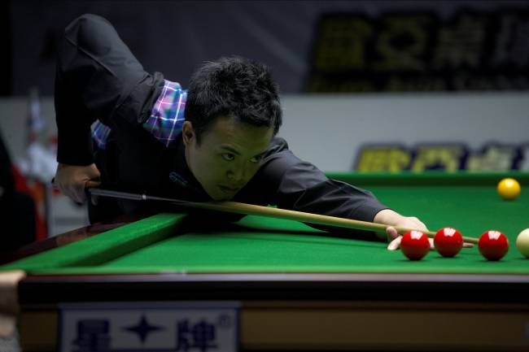
有「神奇小子」稱號的香港桌球手傅家俊於2007年底贏得格蘭披治桌球大賽冠軍，是其職業排名賽的首個世界冠軍，消息旋即成為本港多份報章的頭條，令傅家俊再次受到香港人的注視。
在父親的薰陶下，傅家俊自幼已接觸桌球，很喜愛觀看桌球比賽，並以英國球手戴維斯為偶像。12歲舉家移民加拿大後，他並沒有放棄對桌球的熱誠，而繼續努力練習和參加比賽。他在加國遇上不少優秀的球手，這亦間接成就他作為一個全職的桌球好手。
傅家俊在參與職業賽不久，便即取得不俗的成績。九年前，傅家俊晉身格蘭披治桌球大賽決賽，成為首位打入決賽的中國人，被傳媒冠以「神奇小子」的稱號。奪得大賽亞軍後，傅家俊再接再厲，在1998年曼谷亞運會和2002年釜山亞運會中連續兩度奪得男子隊際金牌獎。
在香港，傅家俊是少數較為港人熟悉的球手。在談到自己能在桌球壇屹立多年，並屢創佳績的原因時，他卻對勝利有著獨特的看法：「我覺得勝利，是失敗之源。俗語有云：勝利衝昏頭腦。獲得勝利之後，大多數人都會雄心萬丈，對一切客觀的善意批評會聽不入耳。因此，我會提醒自己－那只不過是運動員必經的一個過程而已，而我亦視每次的勝利為一次個人成長和不斷改善的機會。」
多年前，傅家俊在奪得格蘭披治桌球大賽亞軍後，本地曾捲起一陣短暫的桌球熱。他覺得桌球運動在香港的地位較為特別。因為參與桌球運動的市民為數不少，但願意認真投入這項運動的人士卻不多。傅家俊力求在桌球事業上進步之餘，亦鼓勵更多年青人積極參與這項運動。
傅家俊認為：「桌球與棋藝一樣，局局如新，不但可訓練思維和分析力，也對訓練心理素質有很大的幫助。我希望有關方面能進一步推廣桌球運動，舉辦培訓班和支持青少年參與這項運動。我很高興能以興趣作為自己的職業，亦希望本地青少年能全面投入參加桌球運動。」
與其他運動比較，桌球運動所消耗的體力似乎較少，因此桌球手的運動員生涯亦會較長，且黃金歲月約在35歲前後。年屆30的傅家俊暫時沒有退休的打算，還更有信心可以再創高峰。香港將於2009年主辦東亞運動會，桌球首次獲納入成為東亞運項目，傅當然期望能在本屆東亞運中再創佳績，在主場摘冠。雖說如此，我們亦期待桌球壇上會出現更多「神奇小子」，為香港體壇發光發亮。
3.3.2 劉少維 - 壁球
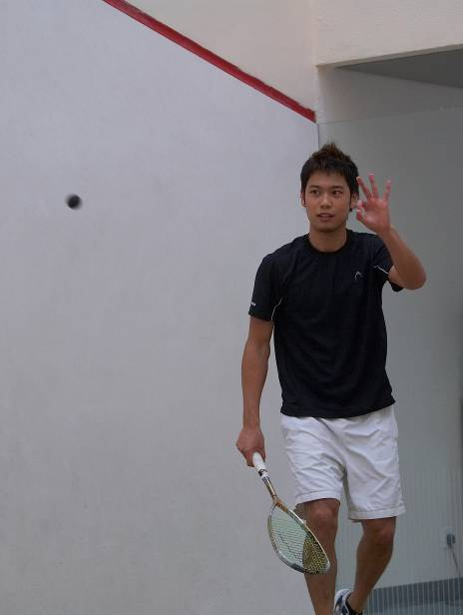
劉少維的外表給人一種「爽」的感覺。他個子高，皮膚黝黑，體格結實，臉上掛著兩顆黑葡萄般的大眼睛，透著一種久違了的陽光味道。他說自己很害羞，當他以「黑馬」姿態捧走2007年香港壁球錦標賽男子單打冠軍後，忍不住流下「男兒淚」。戰戰兢兢的他面對著鏡頭，吶吶地接受了他人生第一次的電視台訪問：
「在當日決賽上，父母都來捧場，當我贏出決勝分後，回望坐在觀眾席的媽咪，好像對她說:『媽，我成功了!』，之後眼淚就不斷湧出來。」
這場看似不十分重要的比賽，對一個年僅21歲的小伙子來說，是一場「及時雨」，亦可算是一個契機，引領這個小伙子踏上成功的道路。他繼續說:「去年專程到荷蘭練習了三至四個月，雖然操練得非常辛苦，但今次捧得獎盃總算證明了自己的實力!」
「早在2004年，我就以贏取這個獎項為目標，可是一直都事與願違，爸爸媽媽亦曾問我何時才能奪魁，今年總算如願以償，達到了自己的目標，也滿足了他們的期望。」
2004年劉少維完成會考後投身全職運動員行列，當時身為香港青少年首席球手的他，一心以為轉打職業賽後定能創一番事業。無奈數年後，他才體會到世事豈能盡如人意。
「雖然在青少年賽中常常贏取冠軍，但在轉打職業賽後，往往第一輪已被淘汰出局。以前希望自己能夠盡早打入世界排名前100位，但始終未能如願，我覺得很沮喪，懷疑自己能力和質素。一年前，我甚至想過退役下來，重返校園!」
劉少維經過內心一番掙扎後，發覺壁球仍是他的第一生命。
「作為全職壁球運動員是我的夢想，我不想放棄自己的夢想。」從想過抽身離去到決定勇往直前，劉少維建立了自己的人生價值觀:「錢對於我來說不是最重要的，我打球也不是為了賺錢，而是為了興趣。」
劉少維希望能在戰術運用上力求多變，使球路變化莫測：「我已定下目標：在2008年，世界排名由2007年6月的124位打入前100位;到了2009年，我希望能代表香港參加東亞運動會；並於2010年能代表香港參加廣州亞運。其實，一生人沒有多少次機會可以以球員身份參加大型運動會，如果我能入選香港隊，我必定全力以赴。」
雖然劉少維在2008年11月的香港壁球公開賽中未能打入四強，但從比賽中累積多一點失敗的經驗，是每一個運動員攀上另一高峰前必經的階段。
3.3.3 張敬煒 - 單車
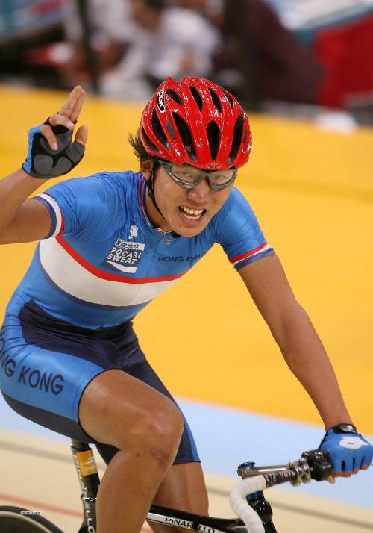
「問我歡呼聲有幾多，問我悲哭聲有幾多…」，陳麗斯主唱的《問我》在70年代陪伴香港人走過幾許風雨，這一首勸勉港人不要過份看重得失。這首堅持真我的民歌卻成為一位出生於80年代的小伙子的隨身流動電話鈴聲。他沒有隨波逐流，聽自己喜歡的歌，踏自己喜歡的路，並在2006年踏出青雲路，贏了一面亞運金牌，他的名字是張敬煒。
「我喜歡有意思的歌曲，時下部份流行曲的歌詞沒甚意義。因此我反而喜歡老歌，每一句歌詞都很有意思，亦容易記憶。」小時候喜歡扭開收音機聽音樂。當時播的流行曲變成了今日的老歌，而我(別名:「格仔」)總是鍾情昔日風行一時的金曲。不過在比賽場上，我心無雜念:「比賽時甚麼也不想，只想著終點!」
2006年12月在多哈亞運上，大師兄黃金寶以熱門姿態贏出了男子個人公路賽冠軍，阿寶隨後與格仔出戰40公里場地記分賽。當傳媒和對手的焦點都集中在阿寶時，格仔卻為大家帶來了驚喜:「原先協助阿寶，不過比賽過了一半路程後，我稍稍領先，教練就轉移了比賽策略，由阿寶來做掩護。我腦海中只想著一定要拿金牌，因為教練想我們拿到金牌，而不是其他的獎牌!」這一面是香港隊在多哈亞運取得的第六面金牌，也為香港隊創下歷來參加亞運的最佳成績。這面金牌意義重大，不單是單車隊兩金的其中一金，同時獲得了政府的支持，落實興建香港首個室內單車場。
為了追求更佳的練習環境，格仔平均每年有11個月都在內地或海外受訓，每次與親人相聚的時間變得更為珍貴，他說:「我試過晚上返港，翌日早上便要離開，媽媽為了爭取見我一面，專程到機場接機。」一面亞運金牌肯定了格仔過去的努力，亦令張家上下感到十分自豪:「家人在電視中獲悉我贏得金牌的那一刻，彷如置身於夢中。在回港後的翌日晚上去吃『團年飯－慶功宴』，品嚐外婆親手為我炮製的『阿婆靚湯』!」別人的家常便飯，對格仔來說卻是彌足珍貴。
因為這枚亞運金牌，格仔的知名度大增，雖未致家傳戶曉，但走在街上偶然也會被要求合照、索取簽名:「有小車迷認得我，要我簽名在他們的頭盔和車架上，又說要學我過終點時高舉雙手，聽到他們這樣說，我也很開心。」
商業機構頒發的25萬獎金更使格仔的置業夢跨前一大步:「我先把獎金儲上一、兩年，或會考慮投資在一些基金上，作為日後置業的首期。」格仔言談間總是帶著微笑，流露出無比的自信，真的很難相信站在面前的是一位只得21歲的小伙子。也許近五年的全職比賽和訓練，經歷過順流逆流，小伙子總較別人站得更高，看得更遠。
攀上了事業的第一個高峰，格仔面前的就是另外兩座高山 - 2008年北京奧運和2009東亞運動會。為了備戰這兩項大賽，格仔平均每天都練習單車280公里:「我會加倍努力，希望可以在東亞運動會上將香港區旗掛上最高位置!」
戴上耳筒，播著陳百強的《一生何求》，獨個兒踩著單車，在吐露港旁飛馳。格仔說:「《一生何求》這首歌陪伴我渡過了童年，好歌猶如美酒一樣，時間愈長，酒味愈醇。」每個人對好歌的準則都不同，格仔也有自己的音樂哲學:「《獅子山下》這首歌代表香港團結的精神，就好像單車比賽一樣，很難靠一個人的力量取勝，所以要團結和互相合作去爭奪勝利，正如歌曲中最後兩句歌詞: 『我地大家用艱辛努力寫下那不朽香江名句！』」
3.3.4 陳敬然和鄭國輝 – 滑浪風帆

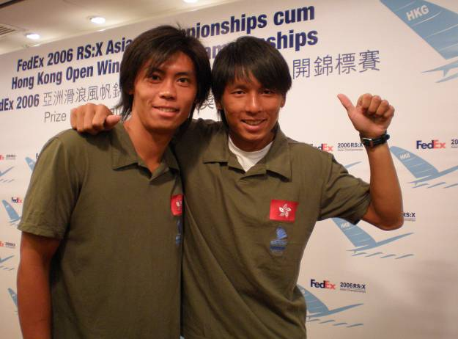
一個喜歡彈琴、閱讀，另一個是標準「電玩迷」，陳敬然和鄭國輝性格迴異，但兩位年青運動員卻因為滑浪風帆而成為好友。陳敬然於2006多哈亞運男子輕量級奧運板組別摘冠，而鄭國輝則在2006年10月於深圳舉行的世界錦標賽力壓群雄，奪得男子米氏板冠軍。他們為自己的職業運動員生涯寫下光輝的一頁，也為香港人帶來了榮譽，兩位小伙子都期待在2009年東亞運動會再創高峰。
世界冠軍鄭國輝說：「得悉滑浪風帆首次成為東亞運的競賽項目後，便很有信心香港隊會在主場揚威。因為比賽場地在赤柱，那裡正是我們的訓練基地；我們對那處的風向、水流都有一定的認識。」陳敬然則認為港隊與中國隊的實力旗鼓相當，東亞運的比拼將會是多哈亞運和北京奧運的延續。

二十多歲便在事業上取得非凡的成就，實在難能可貴。阿輝和阿然更因滑浪風帆結緣，成為一對「好兄弟」。他們常說：「我們一星期平均練習六天，又是體院宿舍的同房，幾乎天天碰面；見面的次數較與家人和女朋友見面還要多！」

教人羨慕的古銅膚色正好是這對「兄弟」成長的印證，放下帆板，兩人卻各有天地。阿然閒時喜歡彈彈琴，看看書，文靜的嗜好與比賽時的拼勁形成強烈對比；阿輝卻喜歡打電子遊戲機。

假期結束後，便回到帆上，無論練習或比賽，兩人都專心一致。在艱苦訓練之餘，兩人亦不忘多謝一班前輩的指導，阿然說：「奧運冠軍李麗珊和前香港青少年代表隊教練黃德森是我們的偶像，他們對自己要求嚴謹，就連膳食都十分講究，不但禁食乳豬等高脂食物，而且滴酒不沾，是我們後輩的學習對象。」其實，黃德森與阿然亦師亦友，他更笑言曾向黃德森請教愛情問題。
1996年，「風之后」李麗珊憑著永不言敗的精神贏得香港歷年來首面奧運金牌；在千禧年代，兩位年青滑浪風帆運動員本著同一精神，向目標進發，期待為香港體壇再創造另一個傳奇。

